# 手把手教你搭建自己的yolov5目标检测平台

46.1万 2530 2021-09-03 14:06:15

<https://www.bilibili.com/video/BV1f44y187Xg/?spm_id_from=333.999.0.0&vd_source=4212b105520112daf65694a1e5944e23>

up主：[炮哥带你学](https://space.bilibili.com/299876864" \t "https://www.bilibili.com/video/BV1f44y187Xg/_blank)

# 0.前言 04:05

注：我从2024年11月29开始学习本章。

[炮哥带你学](https://space.bilibili.com/299876864" \t "https://www.bilibili.com/video/BV1f44y187Xg/_blank) 的csdn主页https://blog.csdn.net/didiaopao/article/list/

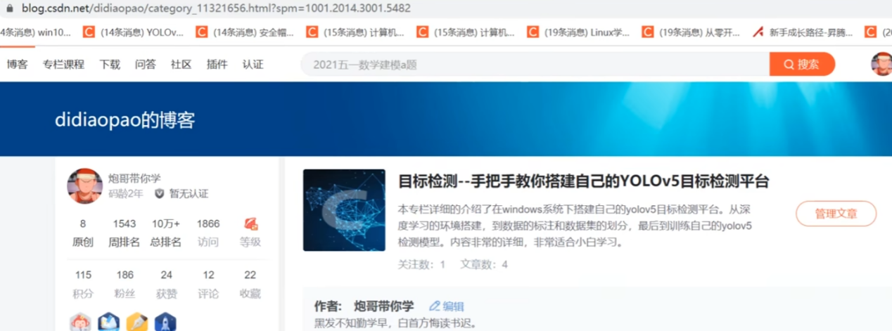

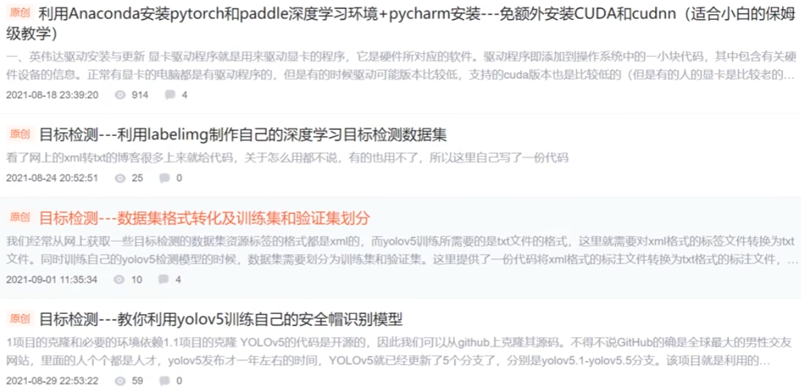

#1.利用Anaconda安装pytorch和paddle深度学习环境+pycharm安装---免额外安装CUDA和cudnn(适合小白的保姆级教学)

#2.目标检测---利用labelimg制作自己的深度学习目标检测数据集

#3.目标检测---数据集格式转化及训练集和验证集划分

#4.目标检测---教你利用yolov5训练自己的安全帽识别模型

# 1.环境安装--利用anaconda安装pytorch深度学习环境

19:37

# 2.数据集制作--利用labelimg标注数据集 14:53

# 3.数据集格式转化和划分 09:33

# 4.训练yolov5模型 20:06

# 5.利用训练好的yolov5模型做推理 09:35

# 附1，一些文档

https://www.cnblogs.com/shuimuqingyang/p/14200018.html

<https://download.csdn.net/blog/column/12233704/129312409>

https://blog.csdn.net/2403\_88275621/article/details/143111054

<https://blog.csdn.net/weixin_40641178/article/details/143465212>

YOLOV5 & V8： https://zhuanlan.zhihu.com/p/665949863

# 附2.YOLOv5源码逐行超详细注释与解读

[datayx](https://blog.51cto.com/u_15404184)2023-05-06 10:39:29

<https://blog.51cto.com/u_15404184/6249173>

本篇我们会介绍 yolo.py，这是YOLO的特定模块，和网络构建有关。在 YOLOv5源码中，模型的建立是依靠 yolo.py 中的函数和对象完成的，这个文件主要由三个部分：parse\_model函数、Detect类和Model类组成。

yolo.py文件位置在./models/yolo.py

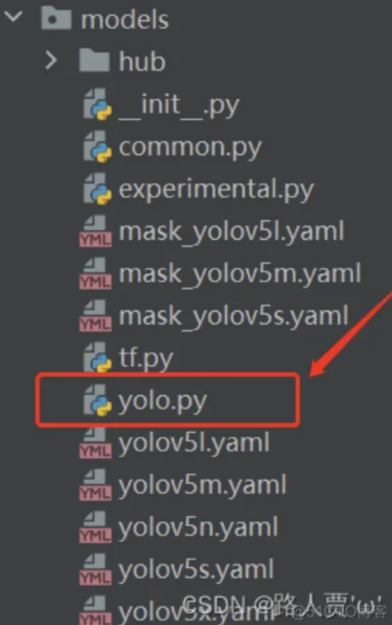

文章代码逐行手打注释，每个模块都有对应讲解，一文帮你梳理整个代码逻辑！

## 一、 导包和基本配置

## 1.1 导入安装好的python库

首先，导入一下常用的python库：

IMG_256

argparse：  它是一个用于命令项选项与参数解析的模块，通过在程序中定义好我们需要的参数，argparse 将会从 sys.argv 中解析出这些参数，并自动生成帮助和使用信息

sys：它是与python解释器交互的一个接口，该模块提供对解释器使用或维护的一些变量的访问和获取，它提供了许多函数和变量来处理 Python 运行时环境的不同部分

copy：  Python 中赋值语句不复制对象，而是在目标和对象之间创建绑定关系。copy模块提供了通用的浅层复制和深层复制操作

pathlib：  这个库提供了一种面向对象的方式来与文件系统交互，可以让代码更简洁、更易读

## 1.2 获取当前文件的绝对路径

IMG_256

这段代码会获取当前文件的绝对路径，并使用Path库将其转换为Path对象。

这一部分的主要作用有两个：

将当前项目添加到系统路径上，以使得项目中的模块可以调用。

将当前项目的相对路径保存在ROOT中，便于寻找项目中的文件。

## 1.3 加载自定义模块

IMG_256

这些都是用户自定义的库，由于上一步已经把路径加载上了，所以现在可以导入，这个顺序不可以调换。具体来说，代码从如下几个文件中导入了部分函数和类：

models.common：  这个是yolov5的网络结构

models.experimental：  实验性质的代码，包括MixConv2d、跨层权重Sum等

utils.autoanchor：  定义了自动生成锚框的方法

utils.general：   定义了一些常用的工具函数，比如检查文件是否存在、检查图像大小是否符合要求、打印命令行参数等等

utils.plots：    定义了Annotator类，可以在图像上绘制矩形框和标注信息

utils.torch\_utils：   定义了一些与PyTorch有关的工具函数，比如选择设备、同步时间等

通过导入这些模块，可以更方便地进行目标检测的相关任务，并且减少了代码的复杂度和冗余。

## 二、parse\_model函数

parse\_model函数用在DetectionModel模块中，主要作用是解析模型yaml的模块，通过读取yaml文件中的配置，并且到common.py中找到相对于的模块，然后组成一个完整的模型解析模型文件(字典形式)，并搭建网络结构。简单来说，就是把yaml文件中的网络结构实例化成对应的模型。后续如果需要动模型框架的话，需要对这个函数做相应的改动。

2.1 获取对应参数

IMG_256

这段代码主要是获取配置dict里面的参数，并打印最开始展示的网络结构表的表头。

我们先解释几个参数，d和ch，na和no：

 d:  yaml 配置文件（字典形式），yolov5s.yaml中的6个元素 + ch

ch:  记录模型每一层的输出channel，初始ch=[3]，后面会删除

na：  判断anchor的数量

no：  根据anchor数量推断的输出维度

这里有一行代码我们上篇YOLOv5源码逐行超详细注释与解读（5）——配置文件yolov5s.yaml就见过了：

IMG_256

这里就是读取了 yaml 文件的相关参数（参数含义忘了的话再看看上篇哦）

 2.2 搭建网络前准备

IMG_256

 这段代码主要是遍历backbone和head的每一层，获取搭建网络前的一系列信息。

 我们还是先解释参数，layers、save和c2：

layers:   保存每一层的层结构

save:   记录下所有层结构中from不是-1的层结构序号

c2:   保存当前层的输出channel

然后开始迭代循环backbone与head的配置。for i, (f, n, m, args) in enumerate(d['backbone'] + d['head']):中有几个参数

f：from，当前层输入来自哪些层

n：number，当前层次数 初定

m：module，当前层类别

args：当前层类参数 初定

接着还用到一个函数eval（），主要作用是将字符串当成有效的表达式来求值，并且返回执行的结果。在这里简单来说，就是实现list、dict、tuple与str之间的转化。

### 2.3 更新当前层的参数，计算c2

IMG_256

这段代码主要是更新当前层的args，计算c2(当前层的输出channel)

首先网络将C3中的BottleNeck数量乘以模型缩放倍数n\*gd控制模块的深度缩放，举个栗子，对于yolo5s来讲，gd为0.33，那么就是n\*0.33，也就是把默认的深度缩放为原来的1/3。

然后将m实例化成同名模块，别看列举了那么多模块，目前只用到Conv，SPP，Focus，C3，nn.Upsample。对于以上的这几种类型的模块，ch是一个用来保存之前所有的模块输出的channle，ch[-1]代表着上一个模块的输出通道。args[0]是默认的输出通道。

这样以来，c1=ch[f]就代表输入通道c1为f指向的层的输出通道，c2=args[0]就代表输出通道c2为yaml的args中的第一个变量。注意，如果输出通道不等于255即Detect层的输出通道， 则将通道数乘上width\_multiple，并调整为8的倍数。通过函数make\_divisible来实现

make\_divisible（）代码如下：

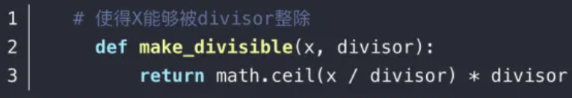

2.4 使用当前层的参数搭建当前层

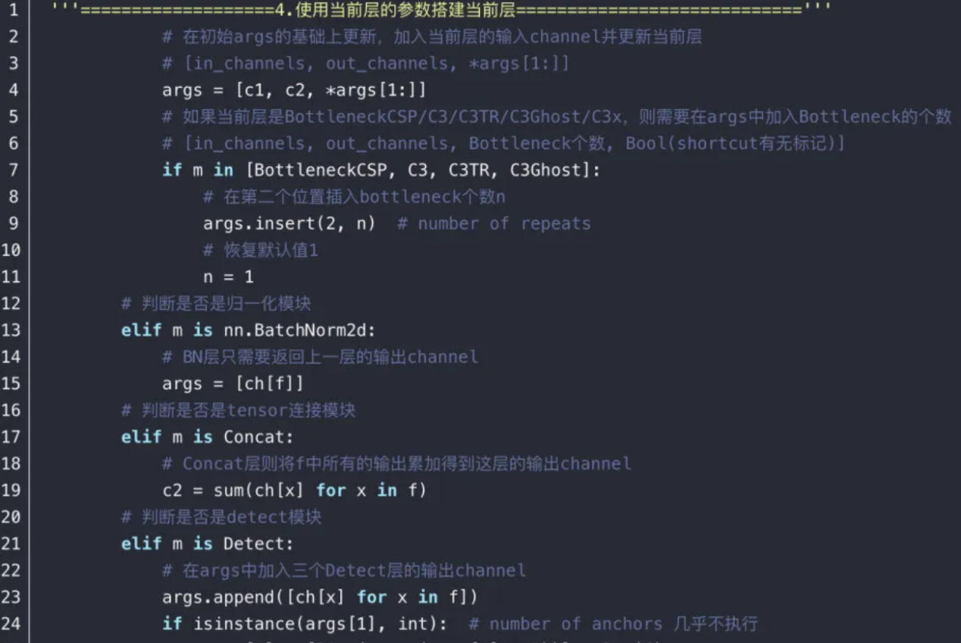

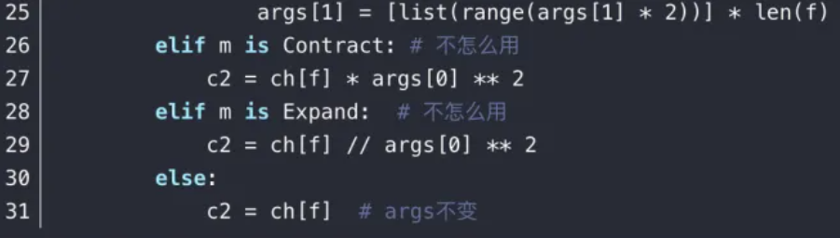

这段代码主要是使用当前层的参数搭建当前层。

经过以上处理，args里面保存的前两个参数就是module的输入通道数、输出通道数。只有BottleneckCSP和C3这两种module会根据深度参数n调整该模块的重复迭加次数

然后进行的是其他几种类型的Module判断：

如果是BN层，只需要返回上一层的输出channel，通道数保持不变。

如果是Concat层，则将f中所有的输出累加得到这层的输出channel，f是所有需要拼接层的index，输出通道c2是所有层的和。

如果是Detect层，则对应检测头部分，这块下一小节细讲。

Contract和Expand目前未在模型中使用。

2.5 打印和保存layers

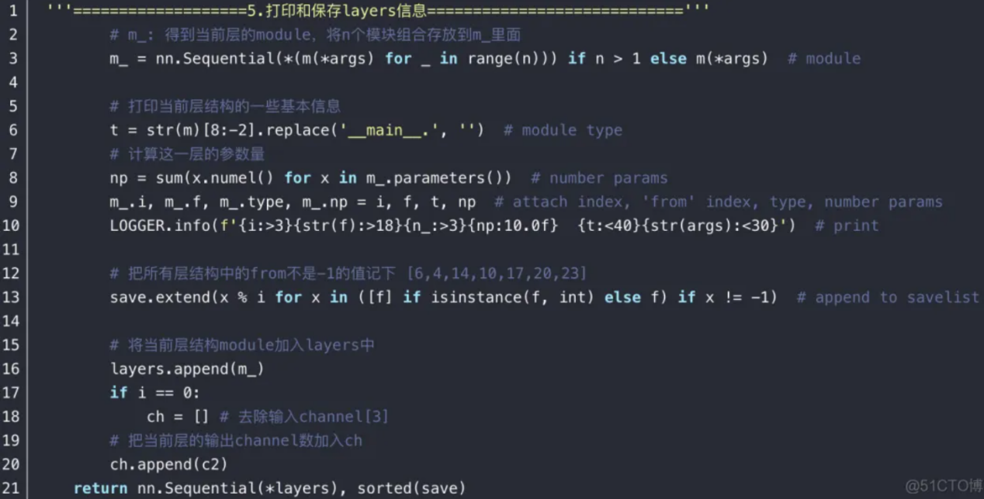

这段代码主要是打印当前层结构的一些基本信息并保存。

把构建的模块保存到layers里，把该层的输出通道数写入ch列表里。待全部循环结束后再构建成模型。

返回值：

return nn.Sequential(\*layers):   网络的每一层的层结构

return sorted(save):   把所有层结构中from不是-1的值记下 并排序 [4, 6, 10, 14, 17, 20, 23]

至此模型就全部构建完毕了。

下面详细介绍一下各个模块。

三、Detect模块

Detect 模块是 YOLO 网络模型的最后一层 (对应 yaml 文件最后一行)，通过 yaml 文件进行声明，格式为：

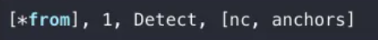



### 3.1 获取预测得到的参数

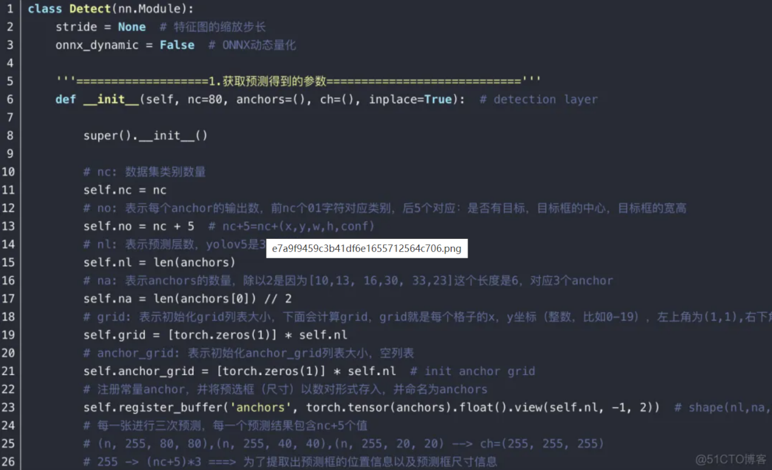

这段代码主要是获取预测得到的各种信息。

detection layer 相当于yolov3中的YOLOLayer层，我们解释一下包含的参数：

nc:  分类数量

no:   每个anchor的输出数，为(x,y,w,h,conf) + nc = 5 + nc 的总数

nl:  预测层数，此次为3

na:   anchors的数量，此次为3

grid:  格子坐标系，左上角为(1,1),右下角为(input.w/stride,input.h/stride)

### 3.2 向前传播

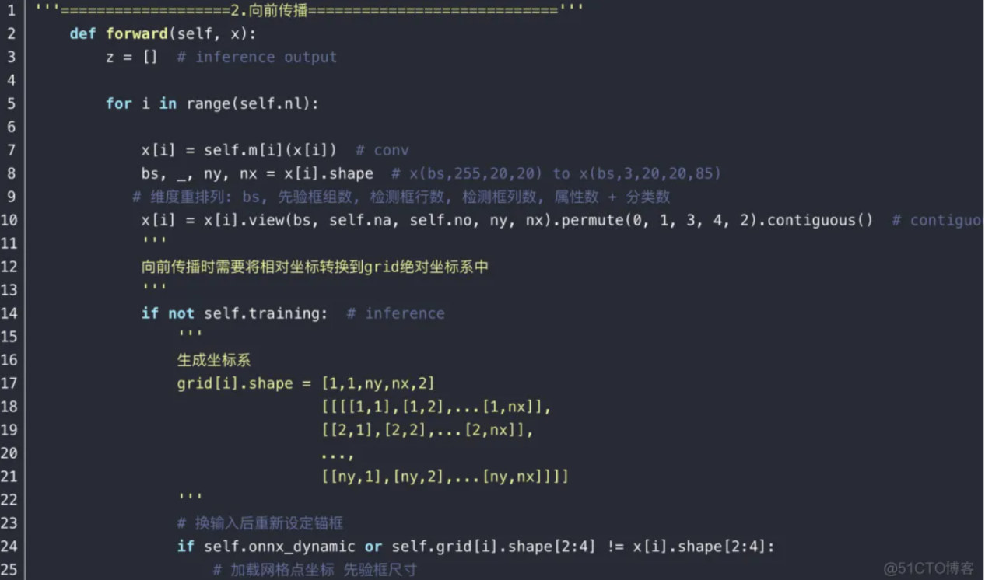

这段代码主要是对三个feature map分别进行处理：(n, 255, 80, 80),(n, 255, 40, 40),(n, 255, 20, 20)

首先进行for循环，每次i的循环，产生一个z。维度重排列：(n, 255, \_, \_) -> (n, 3, nc+5, ny, nx) -> (n, 3, ny, nx, nc+5)，三层分别预测了80\*80、40\*40、20\*20次。

接着 构造网格，因为推理返回的不是归一化后的网格偏移量，需要再加上网格的位置，得到最终的推理坐标，再送入nms。所以这里构建网格就是为了纪律每个grid的网格坐标 方面后面使

最后按损失函数的回归方式来转换坐标，利用sigmoid激活函数计算定位参数，cat(dim=-1)为直接拼接。注意：训练阶段直接返回x ，而预测阶段返回3个特征图拼接的结果

### 3.3 相对坐标转换到grid绝对坐标系

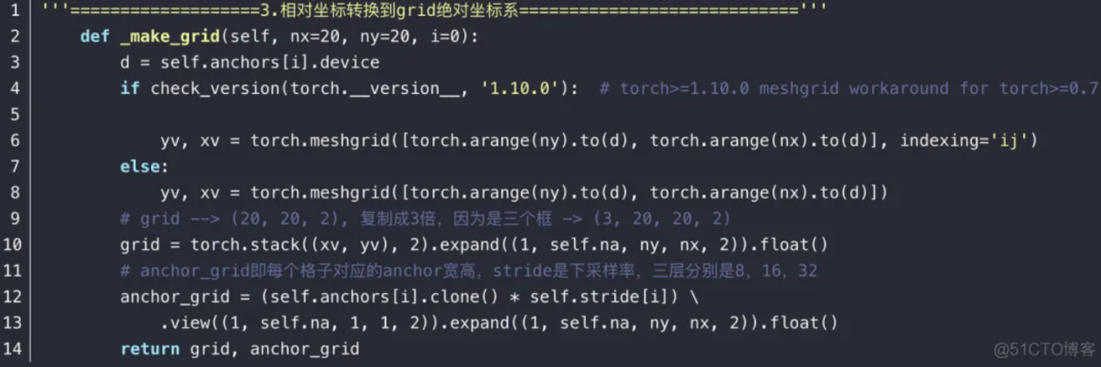

这段代码主要是将相对坐标转换到grid绝对坐标系。

首先构造网格标尺坐标

 indexing='ij' ：   表示的是i是同一行，j表示同一列

 indexing='xy' ：  表示的是x是同一列，y表示同一行

 grid复制成3倍，因为是3个框。anchor\_grid是每个anchor宽高。anchor\_grid = (self.anchors[i].clone() \* self.stride[i])。注意这里为啥要乘呢？因为在外面已经把anchors给除了对应的下采样率，这里再乘回来。

# 附1利用Anaconda安装pytorch和paddle深度学习环境+pycharm安装---免额外安装CUDA和cudnn（适合小白的保姆级教学）

炮哥带你学 已于 2022-09-15 10:25:16 修改

阅读量10w+ 收藏 4.8k 点赞数 1.1k

原文链接：https://blog.csdn.net/didiaopao/article/details/119787139

## 前言

之前我们在利用GPU进行深度学习的时候，都要去NVIDIA的官网下载CUDA的安装程序和cudnn的压缩包，然后再进行很繁琐的系统环境配置。不仅环境配置麻烦，而且还特别容易配置错误，特别还有CUDA和cudnn版本的对应也特别容易搞错，但是利用anaconda安装配置pytorch和paddlepaddle环境的时候会自动帮我们配置好cuda和cudnn。这篇博客就是针对小白的保姆级深度学习的环境配置教程。

## 一、NVIDIA驱动安装与更新

显卡驱动程序就是用来驱动显卡的程序，它是硬件所对应的软件。驱动程序即添加到操作系统中的一小块代码，其中包含有关硬件设备的信息。正常有显卡的电脑都是有驱动程序的，但是有的时候驱动可能版本比较低，支持的cuda（注：《CUDA C 编程指南》<https://gitcode.com/open-source-toolkit/12bc1.git> ）版本也是比较低的（但是有的人的显卡是比较老的，就不建议更新驱动，这样会导致各种各样的问题，但是搞深度学习还是要用一块好的显卡用来学习，这点我是有血泪教训的，咬咬牙买块好的显卡，把知识学到手，以后的工资可以多赚会很多显卡的钱），NVIDIA出的30系列的显卡好像只支持cuda11以上的版本。

首先查看电脑的显卡版本，步骤为：**此电脑右击-->管理-->设备管理器-->显示适配器**。就可以看到电脑显卡的版本了。如图，可以看到我的是一块RTX3060显卡。

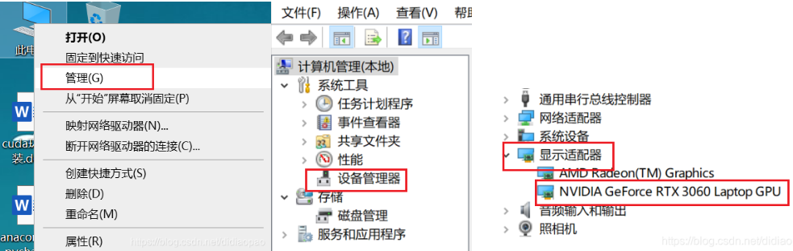

     有显卡驱动的，可以直接在桌面右键，找到英伟达驱动控制面板打开就好了。

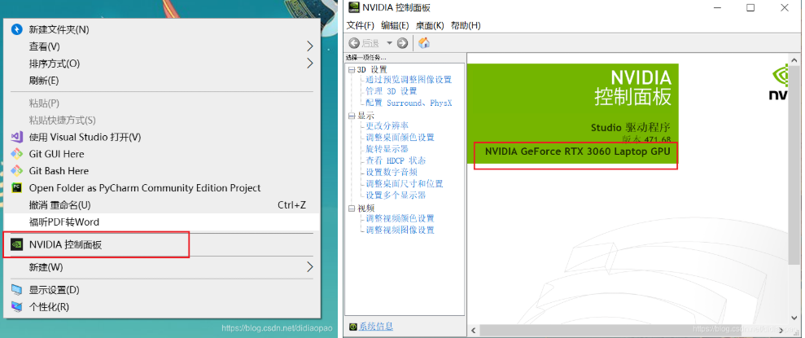

再得知以上的信息以后我们就可以对应我们的显卡去英伟达官网上去找相对应的显卡驱动更新或者下载了。

显卡驱动的下载地址： <https://www.nvidia.cn/Download/index.aspx?lang=cn> （可能打开比较慢，多打开几遍）。

然后根据自己的电脑的配置去选择驱动。这里Notebooks是笔记本的意思，所以如果你是笔记本电脑，那么产品系列那个选项就要选择（Notebooks）的。还有那个下载类型有两种一个是Studio版本，一个是Game Ready版本。其实两个版本都差不多，一个是偏办公用，一个是偏游戏娱乐。按如下操作将驱动下载下来。然后点击下载来的程序，不断的下一步就好了。

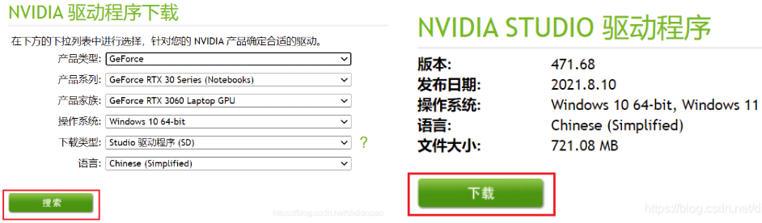

   安装（更新）好了显卡驱动以后。我们按下win+R组合键，打开cmd命令窗口。输入如下的命令。

nvidia-smi

得到如下图的信息图，可以看到驱动的版本是471.68；最高支持的CUDA版本是11.4版本。得到显卡的最高支持的CUDA版本，我们就可以根据这个信息来安装环境了。

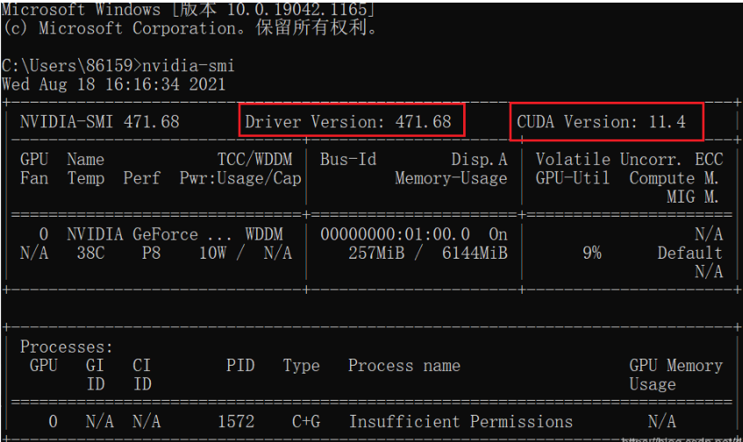

## **二、Anaconda 的安装**

     打开[网址](https://www.anaconda.com/products/individual" \l "Downloads" \o "网址)（ https://www.anaconda.com/products/individual#Downloads ），现在是2021年8月，对应的anaconda版本是支持python3.8。如果想下载之前的版本，或者更低python版本的anaconda，可以打开[网址](https://www.cnblogs.com/xiaochouk/p/12081633.html" \o "网址) （ https://www.cnblogs.com/xiaochouk/p/12081633.html ）。

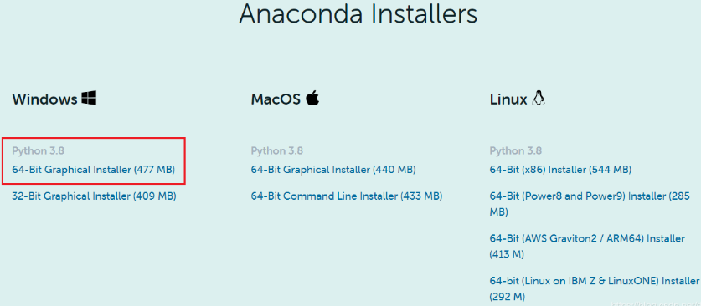

双击下载好的anaconda安装包，just me是说只供当前用户使用。all user 是供使用这台电脑的所有用户使用，是权限问题。对空间影响不大。如果你的电脑上只有建了一个用户，all users和just me 的作用是一样的。所以点击just me就好了。

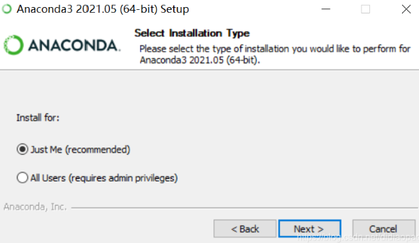

 然后点击next，当让你选择安装安装路径的时候，一定不要选择默认安装位置，因为默认位置是c盘，以后要在anaconda里面创建环境的时候会很占内存，最好在D盘中创建一个文件夹来放anaconda。

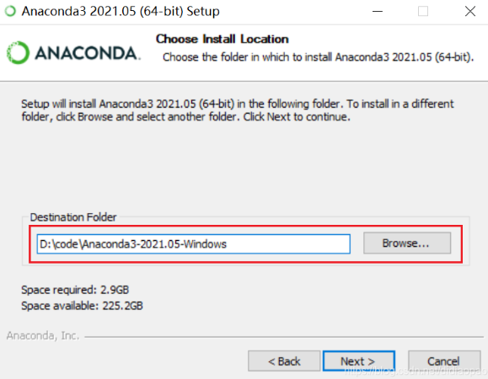

和图中一样将图中的√勾上，虽然出现红色的警告，但是要勾上，将anaconda添加到环境变量中去。然后点击完成就好了。

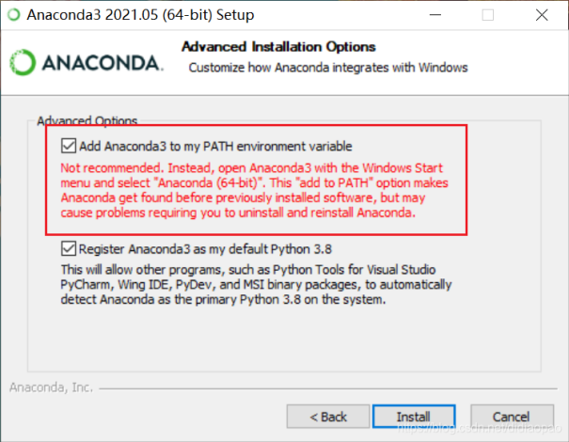

安装完成以后，按下开始键（win键）在左边就会出现anaconda3这个文件夹，可以发现anaconda已经安装好了。

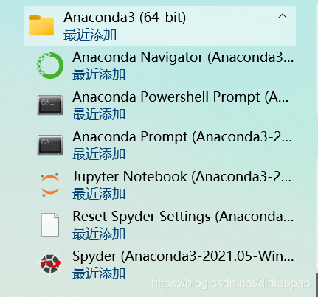

## **三、Pytorch环境安装**

        按下开始键（win键），点击如图中的图标。打开anaconda的终端。

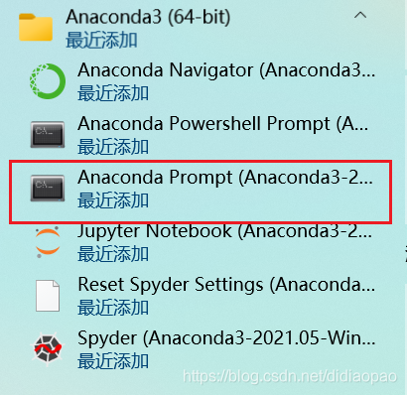

执行如下的指令查看有哪些环境

>>> conda env list

可以看出来，新安装的anaconda只有一个base环境。

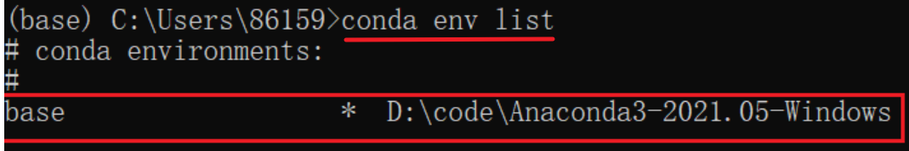

这里先讲一下anaconda环境，首先base环境是一个大的环境，类似一个很大的一个房子（但是没有房间），当我们每创建一个环境就都会相当于在这个大房子里面用隔板创建一个房间，然后这个房间里面可以安装我们所需要的包，这样管理起来就比较方便。如图可以比较直观的诠释anaconda的环境

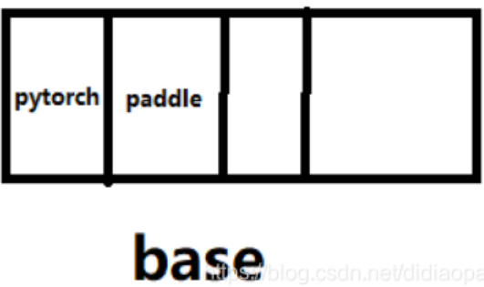

创建虚拟环境conda create -n 环境名字（英文） python=x.x（python版本），如下，我就是创建了一个名字叫pytorch，python是3.8版本的环境。

>>> conda create -n pytorch python=3.8

   在base环境中执行如上的命令，就会创建一个新的虚拟环境，这个虚拟环境会安装一些基础的包，如下图所示。询问是否安装的时候，输入y。就可以创建环境了。

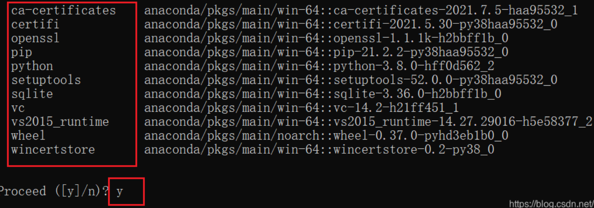

当安装好了以后，执行conda env list这个命令，就可以看到比一开始多了一个pytorch这个环境。现在我们可以在这个环境里面安装深度学习框架和一些Python包了。

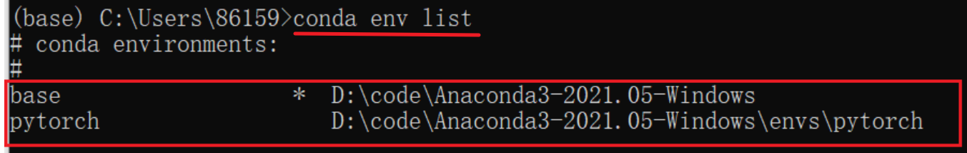

执行如下命令，激活这个环境。conda activate 虚拟环境名称

>>> conda activate pytorch

安装pytorch-gup版的环境，由于pytorch的官网在国外，下载相关的环境包是比较慢的，所以我们给环境换源。在pytorch环境下执行如下的命名给环境换清华源。

conda config --add channels https://mirrors.tuna.tsinghua.edu.cn/anaconda/pkgs/free/

conda config --add channels https://mirrors.tuna.tsinghua.edu.cn/anaconda/pkgs/main/

conda config --add channels https://mirrors.tuna.tsinghua.edu.cn/anaconda/cloud/pytorch/

conda config --set show\_channel\_urls yes

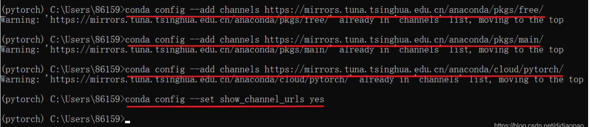

然后打开pytorch的官网( https://pytorch.org/ )，由于开头我们通过驱动检测到我的显卡为 RTX3060，最高支持cuda11.4版本，所以我们选择cuda11.1版本的cuda，然后将下面红色框框中的内容复制下来，一定不要把后面的-c pytorch -c conda-forge也复制下来，因为这样运行就是还是在国外源下载，这样就会很慢。

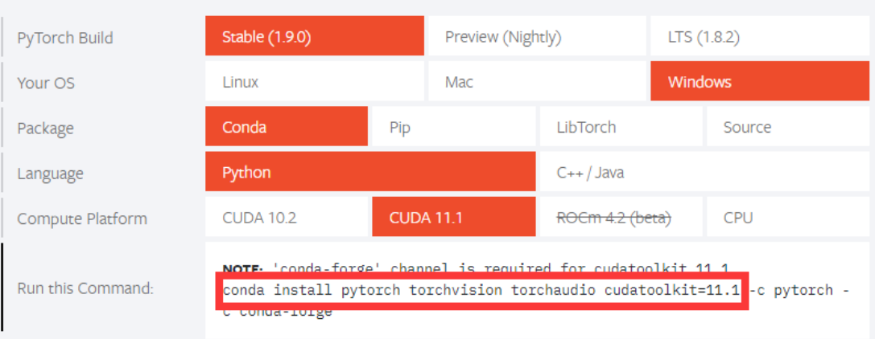

将复制的内容粘贴到pytorch环境下的终端，运行就可以了



这时候就开始下载环境所需要的依赖包了。

## **四、paddlepaddle环境安装**

        如pytorch环境安装一样，首先在base环境下创建一个新的环境来安装paddlepaddle框架。首先创建一个新的环境名叫[paddle](https://so.csdn.net/so/search?q=paddle&spm=1001.2101.3001.7020" \t "https://blog.csdn.net/didiaopao/article/details/_blank)。执行如下命令。

>>> conda create -n paddle python=3.8

创建好了名叫paddle这个环境以后，进入到这个环境中（可以在pytorch环境下进入），执行如下命令。

>>> conda activate paddle

我们在打开paddlepaddle的[官网](https://www.paddlepaddle.org.cn/" \o "官网)( https://www.paddlepaddle.org.cn/ )。我们选择cuda11.2版本。

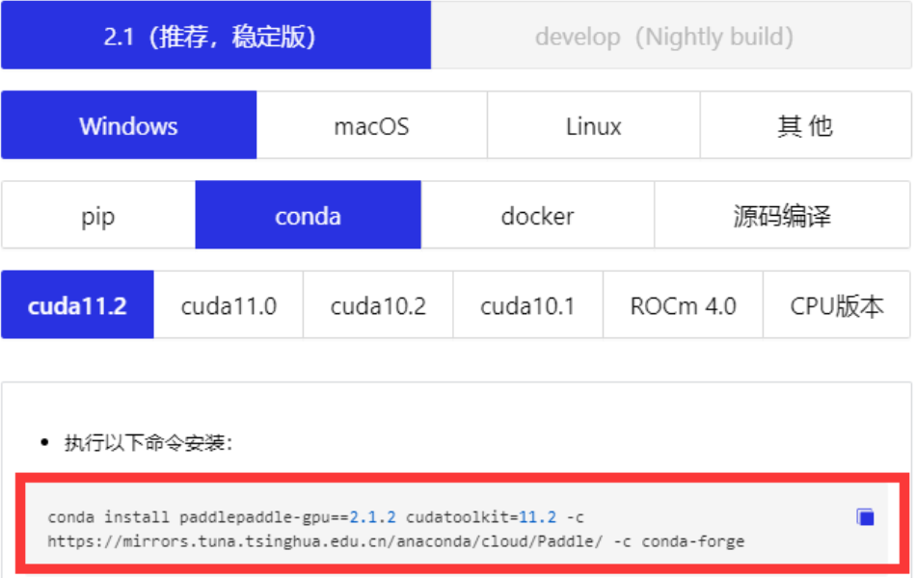

复制如下的红色框框中的命令，由于这个命令就是在清华源中下载，所以直接复制这个命令到anaconda prompt中去然后运行就可以了，如以下截图。



运行如上的命名以后（中间会询问您是否确定安装，输入y就可以了），就可以安装paddlepaddle框架所需要的基本环境依赖包（如果中间网不好，导致有些包下载失败，从新运行如上的吗，命令就可以断点下载了）。

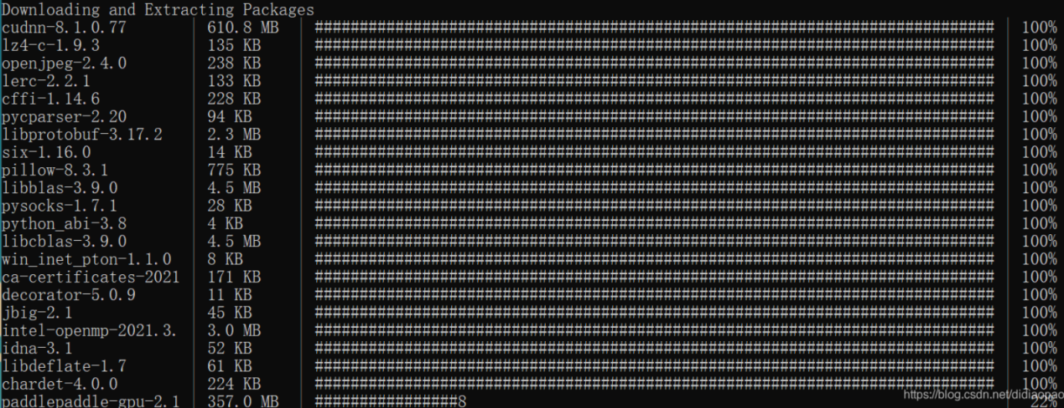

  至此。pytorch和paddlepaddle的深度学习环境就安装好了。

## **五、pycharm安装--验证CUDA和cudnn版本**

 打开这个pycharm[网址](https://www.jetbrains.com/pycharm/download/" \l "section=windows" \o "网址)( https://www.jetbrains.com/pycharm/download/#section=windows )，可以发现一共有两个版本一个是专业版（Professional），一个是社区版（Community），专业版是需要花钱的，好几百美元一年。而社区版是免费的，但是也够用了，所以就下载安装社区版就好了。

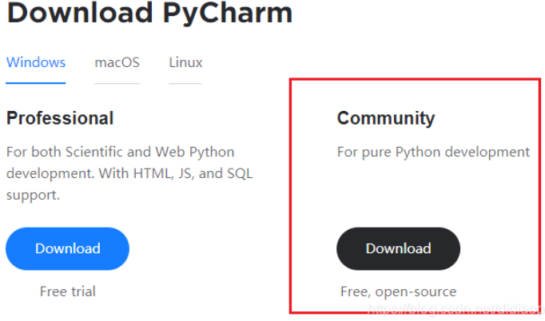

将下载好的pycharm安装包，双击。安装的地址最好不要放在C盘，我是安装在D盘（反正我 的软件是不喜欢安装在C盘的。总害怕C盘会满）。

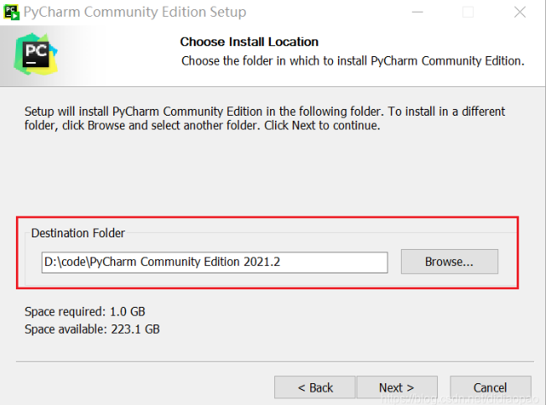

将所有的√都勾上

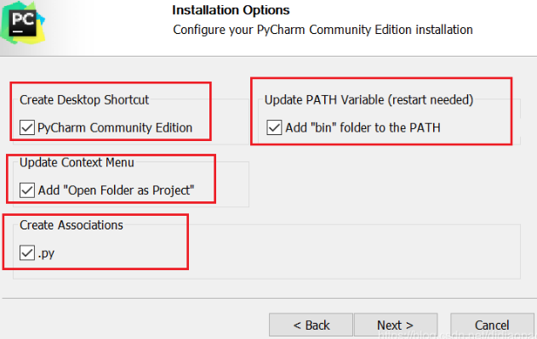

 安装好了点击第二个框框，然后点完成就好了

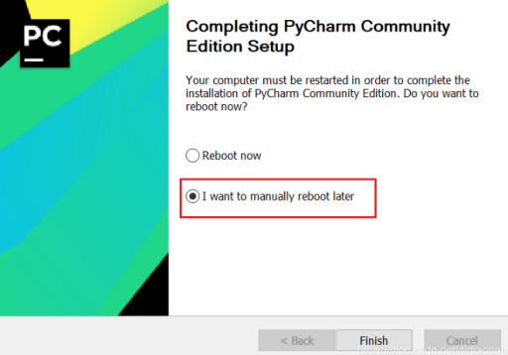

打开pycharm，创建一个新的工程，来测试anaconda是否在安装pytorch和paddlepaddle框架的时候也安装了cuda和cudnn。按如下两图创建一个工程（新工程好像必须要安装一个新的python插件），新的工程最好在D盘一个新的文件夹下，有的工程很大，C盘容易装满。

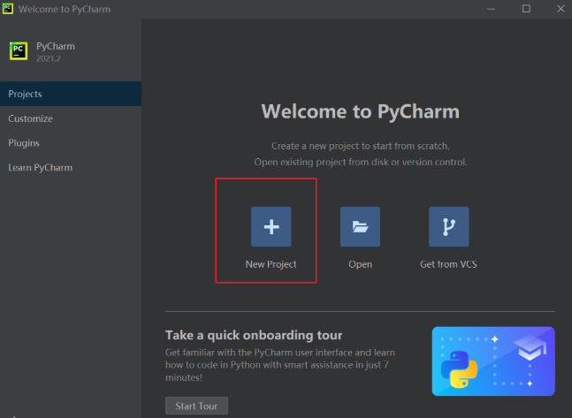

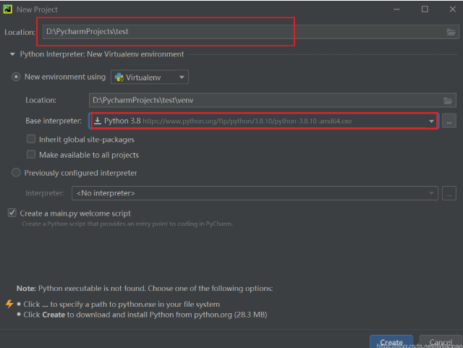

按以上的方式创建了一个工程，这时候我们就要选择我们在anaconda里面安装的环境，在界面的右下角

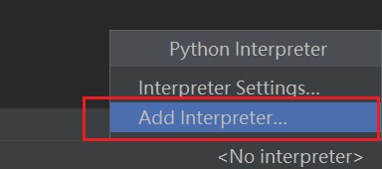

按照如图中的选项选择我们在anaconda中创建的深度学习环境，可以看到有paddle和pytorch两个环境，我们先选择pytorch环境。

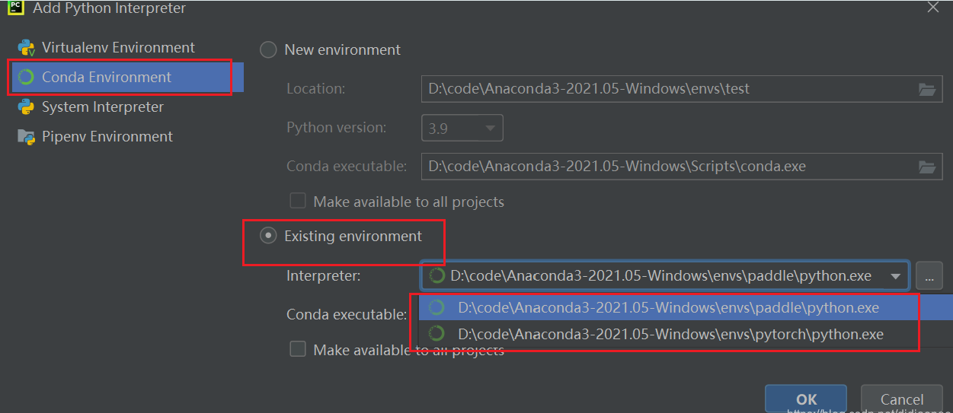

此时刚刚的右下角已经有了我们刚刚选择的pytorch环境中的python了。

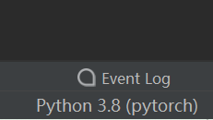

我们在创建的工程里面创建一个python脚本，在脚本中运行如下代码，查看是否anconda在安装pytorch环境的时候也安装了cuda和cudnn。

import torch

print(torch.cuda.is\_available())

print(torch.backends.cudnn.is\_available())

print(torch.cuda\_version)

print(torch.backends.cudnn.version())

可以发现控制台打印出两个True,可以说明cuda和cudnn已经安装。并且可以得到cuda的版本为11.1和cudnn的版本为8.05版本。

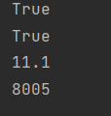

安装如上的方法将python的版本切换为paddle环境中的python插件。运行如下的代码

import paddle

print(paddle.utils.run\_check())

可以得到cudade 版本为11.2，cudnn的版本为8.1。

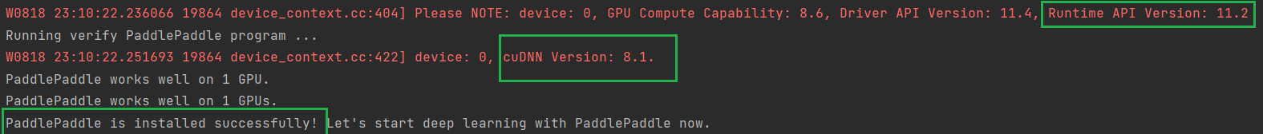

 至此我们的深度学习环境安装就已经完全完成。接下来可以在相对的环境下进行深度学习的实验了。

****最后还要申明一下，你可以创建不同的环境，在里面安装不同版本的cuda和cudnn版本。已经亲自尝试过了，是可以的。****

# 附2.目标检测---利用labelimg制作自己的深度学习目标检测数据集

炮哥带你学 已于 2022-09-05 00:16:30 修改

阅读量10w+ 收藏 3.4k点赞数 598

原文链接：<https://blog.csdn.net/didiaopao/article/details/119808973>

————————————————

## **1  labelimg介绍**

  Labelimg是一款[开源](https://edu.csdn.net/cloud/pm_summit?utm_source=blogglc&spm=1001.2101.3001.7020" \t "https://blog.csdn.net/didiaopao/article/details/_blank)的数据标注工具，可以标注三种格式。

       1  VOC标签格式，保存为xml文件。

       2  yolo标签格式，保存为txt文件。

       3 createML标签格式，保存为json格式。

## **2  labelimg的安装**

       这里主要讲的是在window系统中的安装，首先打开cmd命令行（快捷键：win+R）。进入cmd命令行控制台。输入如下的命令：

>>> pip install labelimg -i <https://pypi.tuna.tsinghua.edu.cn/simple>

运行如上命令后，系统就会自动下载labelimg相关的依赖。由于这是一个很轻量的工具，所以下载起来很快，当出现如下红色框框中的告诉我们成功安装的时候，说明labelimg安装成功了。

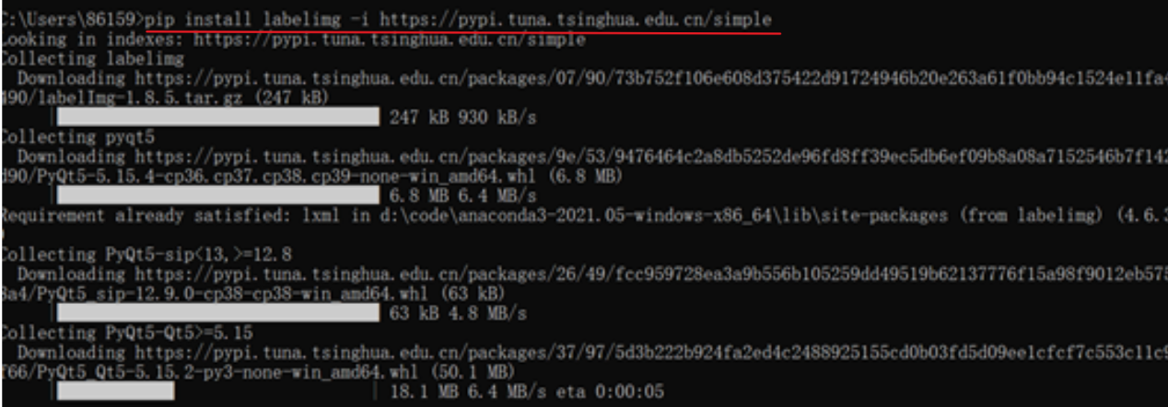

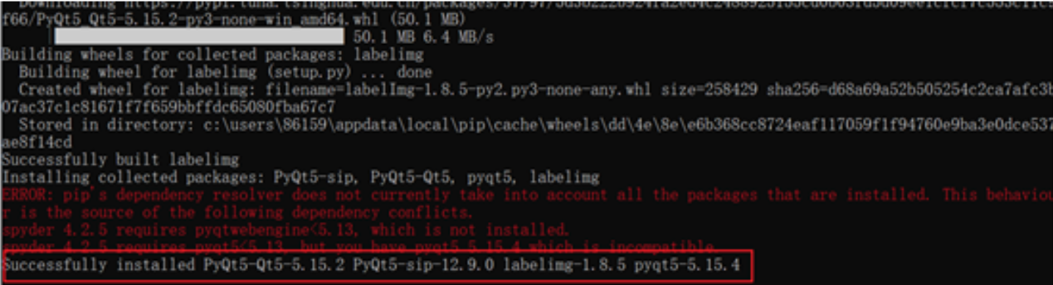

## **3  使用labelimg**

### **3.1 数据准备**

首先这里需要准备我们需要打标注的数据集。这里我建议新建一个名为VOC2007的文件夹（这个是约定俗成，不这么做也行），里面创建一个名为JPEGImages的文件夹存放我们需要打标签的图片文件；再创建一个名为Annotations存放标注的标签文件；最后创建一个名为 predefined\_classes.txt 的txt文件来存放所要标注的类别名称。

VOC2007的目录结构为：

├── VOC2007

│├── JPEGImages 存放需要打标签的图片文件

│├── Annotations 存放标注的标签文件

│├── predefined\_classes.txt 定义自己要标注的所有类别（这个文件可有可无，但是在我们定义类别比较多的时候，最好有这个创建一个这样的txt文件来存放类别）

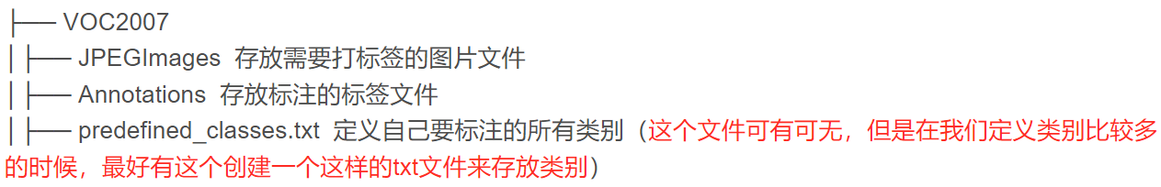

### **3.2  标注前的一些设置**

         首先在JPEGImages这个文件夹放置待标注的图片，这里是三类图片，分别是人、狗和猫。

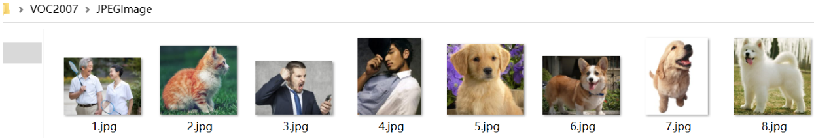

然后再 predefined\_classes.txt 这个txt文档里面输入定义的类别种类；如下图所示。

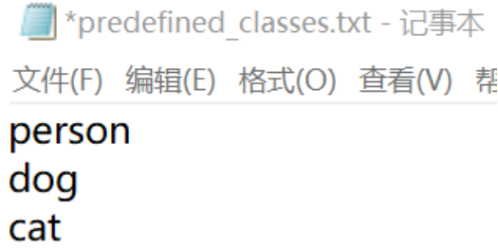

打开cmd命令终端（快捷键：win+R）。进入到刚刚创建的这个VOC2007路径（这个很重要，涉及到能不能利用predefined\_classes.txt 这个txt文件中定义的类别，我在这里卡了很久，一度以为不能显示txt文件中定义的类别是我安装有问题）。执行如图中的命令进入到VOC2007路径下（每个人的路径都不一样，按个人的路径去写）如下图所示：可以看到进入到相应的目录了。

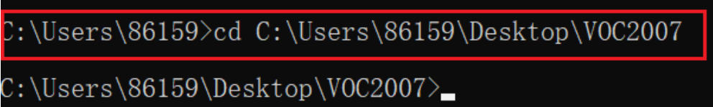

      输入如下的命令打开labelimg。这个命令的意思是打开labelimg工具；打开JPEGImage文件夹，初始化predefined\_classes.txt里面定义的类。

>>> labelimg JPEGImages predefined\_classes.txt

运行如上的命令就会打开这个工具；如下。

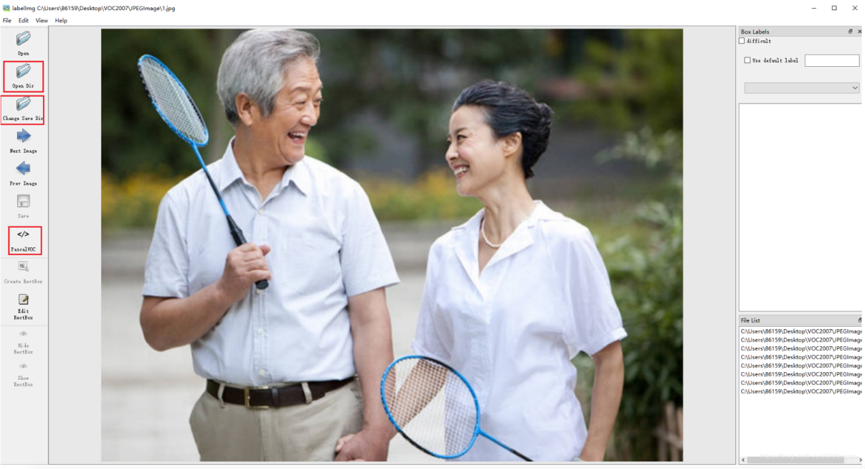

下面介绍图中的我们常用的按钮。

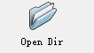待标注图片数据的路径文件夹，这里输入命令的时候就选定了JPEGImages。（当然这是可以换的）

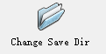保存类别标签的路径文件夹，这里我们选定了Annotations文件夹。

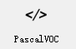这个按键可以说明我们标注的标签为voc格式，点击可以换成yolo或者createML格式。

点击View，会出现如图红色框框中的选项。最好和我一样把勾勾勾上。

Auto Save mode：切换到下一张图的时候，会自动保存标签。

Display Labels：会显示标注框和标签

Advanced Mode：标注的十字架会一直悬浮在窗口。

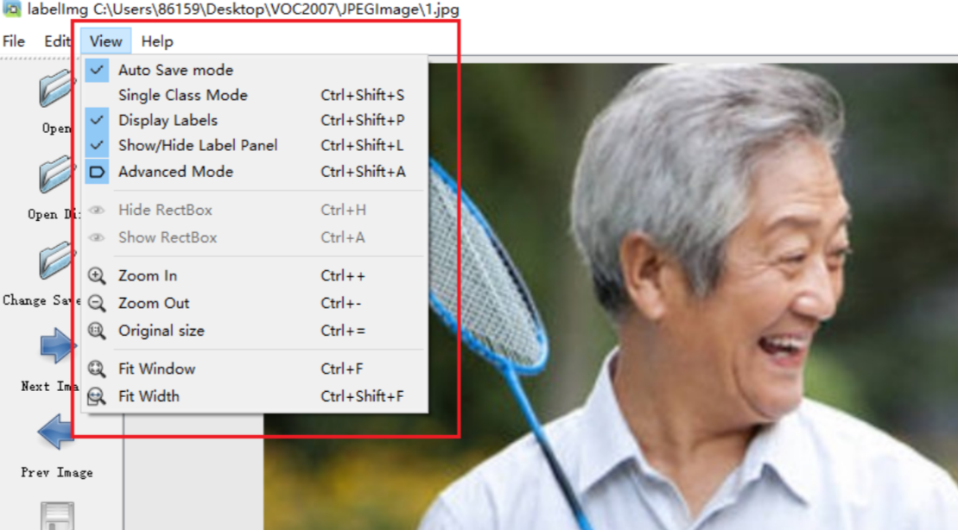

常用快捷键如下：

A：切换到上一张图片

D：切换到下一张图片

W：调出标注十字架

del ：删除标注框框

Ctrl+u：选择标注的图片文件夹

Ctrl+r：选择标注好的label标签存在的文件夹

### **3.3 开始标注**

由于我们设置标注的十字架一直在标注界面上，这就不需要我们按快捷键w，然后选定我们需要标注的对象。按住鼠标左键拖出框框就可以了。如下图所示，当我们选定目标以后，就会加载出来predefined\_classes.txt 定义自己要标注的所有类别（如果类别多，是真的很方便，就不需要自己手打每个类别的名字了）。打好的标签框框上会有该框框的类别（图中由于颜色的原因不太清晰，仔细看会发现的）。然后界面最右边会出现打好的类别标签。打好一张照片以后，快捷键D，就会进入下一张，这时候就会自动保存标签文件（voc格式会保存xml，yolo会保存txt格式）。

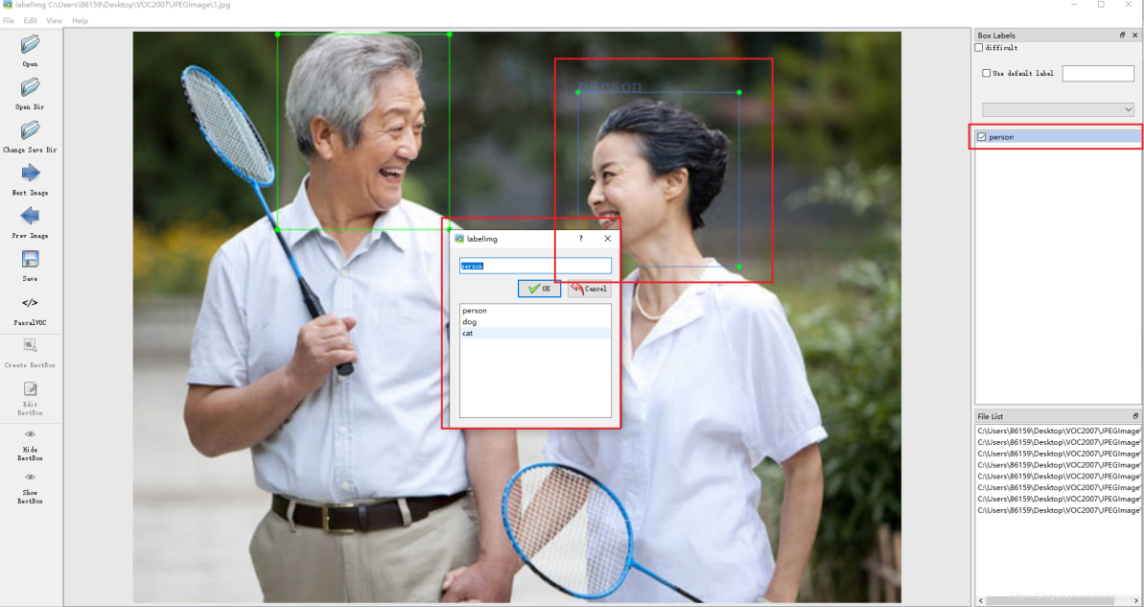

 标签打完以后可以去Annotations 文件下看到标签文件已经保存在这个目录下。

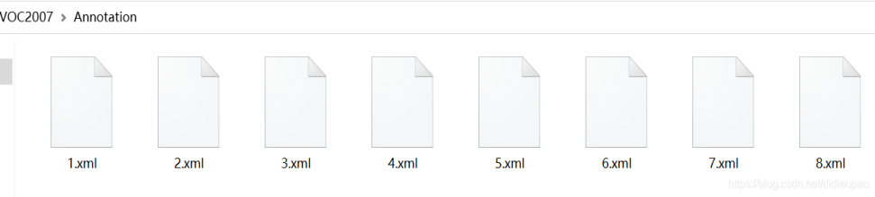

 自此labelimg使用讲解就结束了。

# 附3目标检测---数据集格式转化及训练集和验证集划分

炮哥带你学 已于 2022-09-05 10:48:02

原文链接：<https://blog.csdn.net/didiaopao/article/details/120022845>

————————————————

摘要： 该文介绍了如何将VOC格式的XML标签文件转换为Yolo格式的TXT文件，并按比例划分训练集和验证集。首先，通过Python代码实现XML到TXT的转换，然后依据指定比例分配数据到训练集和验证集。同时，针对已有的Yolo格式数据集，提供了将其转换为VOC格式，以便进一步进行数据集划分。整个过程涉及图像处理、文件操作和数据集管理，确保了模型训练所需的数据准备。

## **1 VOC标签格式转yolo格式并划分[训练集](https://edu.csdn.net/cloud/ml_summit?utm_source=glcblog&spm=1001.2101.3001.7020" \t "https://blog.csdn.net/didiaopao/article/details/_blank)和测试集**

我们经常从网上获取一些目标检测的数据集资源标签的格式都是VOC(xml格式)的，而yolov5训练所需要的文件格式是yolo(txt格式)的，这里就需要对xml格式的标签文件转换为txt文件。同时训练自己的yolov5检测模型的时候，数据集需要划分为训练集和验证集。这里提供了一份代码将xml格式的标注文件转换为txt格式的标注文件，并按比例划分为训练集和验证集。先上代码再讲解代码的注意事项。

import xml.etree.ElementTree as ET

import pickle

import os

from os import listdir, getcwd

from os.path import join

import random

from shutil import copyfile

classes = ["hat", "person"]

#classes=["ball"]

TRAIN\_RATIO = 80

def clear\_hidden\_files(path):

    dir\_list = os.listdir(path)

    for i in dir\_list:

        abspath = os.path.join(os.path.abspath(path), i)

        if os.path.isfile(abspath):

            if i.startswith(".\_"):

                os.remove(abspath)

        else:

            clear\_hidden\_files(abspath)

def convert(size, box):

    dw = 1./size[0]

    dh = 1./size[1]

    x = (box[0] + box[1])/2.0

    y = (box[2] + box[3])/2.0

    w = box[1] - box[0]

    h = box[3] - box[2]

    x = x\*dw

    w = w\*dw

    y = y\*dh

    h = h\*dh

    return (x,y,w,h)

def convert\_annotation(image\_id):

    in\_file = open('VOCdevkit/VOC2007/Annotations/%s.xml' %image\_id)

    out\_file = open('VOCdevkit/VOC2007/YOLOLabels/%s.txt' %image\_id, 'w')

    tree=ET.parse(in\_file)

    root = tree.getroot()

    size = root.find('size')

    w = int(size.find('width').text)

    h = int(size.find('height').text)

    for obj in root.iter('object'):

        difficult = obj.find('difficult').text

        cls = obj.find('name').text

        if cls not in classes or int(difficult) == 1:

            continue

        cls\_id = classes.index(cls)

        xmlbox = obj.find('bndbox')

        b = (float(xmlbox.find('xmin').text), float(xmlbox.find('xmax').text), float(xmlbox.find('ymin').text), float(xmlbox.find('ymax').text))

        bb = convert((w,h), b)

        out\_file.write(str(cls\_id) + " " + " ".join([str(a) for a in bb]) + '\n')

    in\_file.close()

    out\_file.close()

wd = os.getcwd()

wd = os.getcwd()

data\_base\_dir = os.path.join(wd, "VOCdevkit/")

if not os.path.isdir(data\_base\_dir):

    os.mkdir(data\_base\_dir)

work\_sapce\_dir = os.path.join(data\_base\_dir, "VOC2007/")

if not os.path.isdir(work\_sapce\_dir):

    os.mkdir(work\_sapce\_dir)

annotation\_dir = os.path.join(work\_sapce\_dir, "Annotations/")

if not os.path.isdir(annotation\_dir):

        os.mkdir(annotation\_dir)

clear\_hidden\_files(annotation\_dir)

image\_dir = os.path.join(work\_sapce\_dir, "JPEGImages/")

if not os.path.isdir(image\_dir):

        os.mkdir(image\_dir)

clear\_hidden\_files(image\_dir)

yolo\_labels\_dir = os.path.join(work\_sapce\_dir, "YOLOLabels/")

if not os.path.isdir(yolo\_labels\_dir):

        os.mkdir(yolo\_labels\_dir)

clear\_hidden\_files(yolo\_labels\_dir)

yolov5\_images\_dir = os.path.join(data\_base\_dir, "images/")

if not os.path.isdir(yolov5\_images\_dir):

        os.mkdir(yolov5\_images\_dir)

clear\_hidden\_files(yolov5\_images\_dir)

yolov5\_labels\_dir = os.path.join(data\_base\_dir, "labels/")

if not os.path.isdir(yolov5\_labels\_dir):

        os.mkdir(yolov5\_labels\_dir)

clear\_hidden\_files(yolov5\_labels\_dir)

yolov5\_images\_train\_dir = os.path.join(yolov5\_images\_dir, "train/")

if not os.path.isdir(yolov5\_images\_train\_dir):

        os.mkdir(yolov5\_images\_train\_dir)

clear\_hidden\_files(yolov5\_images\_train\_dir)

yolov5\_images\_test\_dir = os.path.join(yolov5\_images\_dir, "val/")

if not os.path.isdir(yolov5\_images\_test\_dir):

        os.mkdir(yolov5\_images\_test\_dir)

clear\_hidden\_files(yolov5\_images\_test\_dir)

yolov5\_labels\_train\_dir = os.path.join(yolov5\_labels\_dir, "train/")

if not os.path.isdir(yolov5\_labels\_train\_dir):

        os.mkdir(yolov5\_labels\_train\_dir)

clear\_hidden\_files(yolov5\_labels\_train\_dir)

yolov5\_labels\_test\_dir = os.path.join(yolov5\_labels\_dir, "val/")

if not os.path.isdir(yolov5\_labels\_test\_dir):

        os.mkdir(yolov5\_labels\_test\_dir)

clear\_hidden\_files(yolov5\_labels\_test\_dir)

train\_file = open(os.path.join(wd, "yolov5\_train.txt"), 'w')

test\_file = open(os.path.join(wd, "yolov5\_val.txt"), 'w')

train\_file.close()

test\_file.close()

train\_file = open(os.path.join(wd, "yolov5\_train.txt"), 'a')

test\_file = open(os.path.join(wd, "yolov5\_val.txt"), 'a')

list\_imgs = os.listdir(image\_dir) # list image files

prob = random.randint(1, 100)

print("Probability: %d" % prob)

for i in range(0,len(list\_imgs)):

    path = os.path.join(image\_dir,list\_imgs[i])

    if os.path.isfile(path):

        image\_path = image\_dir + list\_imgs[i]

        voc\_path = list\_imgs[i]

        (nameWithoutExtention, extention) = os.path.splitext(os.path.basename(image\_path))

        (voc\_nameWithoutExtention, voc\_extention) = os.path.splitext(os.path.basename(voc\_path))

        annotation\_name = nameWithoutExtention + '.xml'

        annotation\_path = os.path.join(annotation\_dir, annotation\_name)

        label\_name = nameWithoutExtention + '.txt'

        label\_path = os.path.join(yolo\_labels\_dir, label\_name)

    prob = random.randint(1, 100)

    print("Probability: %d" % prob)

    if(prob < TRAIN\_RATIO): # train dataset

        if os.path.exists(annotation\_path):

            train\_file.write(image\_path + '\n')

            convert\_annotation(nameWithoutExtention) # convert label

            copyfile(image\_path, yolov5\_images\_train\_dir + voc\_path)

            copyfile(label\_path, yolov5\_labels\_train\_dir + label\_name)

    else: # test dataset

        if os.path.exists(annotation\_path):

            test\_file.write(image\_path + '\n')

            convert\_annotation(nameWithoutExtention) # convert label

            copyfile(image\_path, yolov5\_images\_test\_dir + voc\_path)

            copyfile(label\_path, yolov5\_labels\_test\_dir + label\_name)

train\_file.close()

test\_file.close()

首先数据集的格式结构必须严格按照如图的样式来，因为代码已经将文件名写死了。其实这样也好，因为统一就会规范 。

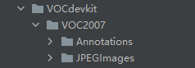

Annotations里面存放着xml格式的标签文件

JPEGImages里面存放着照片数据文件

特别要注意的是，classes里面必须正确填写xml里面已经标注好的类，要不然生成的txt的文件是不对的。TRAIN\_RATIO是训练集和验证集的比例，当等于80的时候，说明划分80%给训练集，20%给验证集。

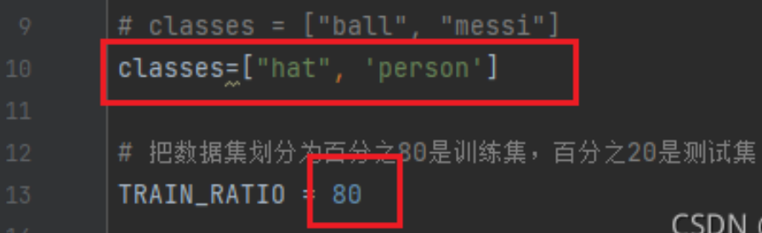

将代码和数据在同一目录下运行，得到如下的结果

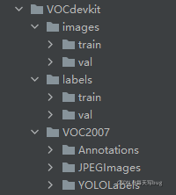

在VOCdevkit目录下生成images和labels文件夹，文件夹下分别生成了train文件夹和val文件夹，里面分别保存着训练集的照片和txt格式的标签，还有验证集的照片和txt格式的标签。images文件夹和labels文件夹就是训练yolov5模型所需的训练集和验证集。在VOCdevkit/VOC2007目录下还生成了一个YOLOLabels文件夹，里面存放着所有的txt格式的标签文件。

至此，xml格式的标签文件转换为txt格式的标签文件并划分为训练集和测试集就讲完了。

## 2 标签为yolo格式数据集划分训练集和验证集

由于yolov5训练需要的数据标签格式为txt格式，所以大家在利用labelimg标注的时候会用yolo格式（标注生成的标签为txt格式）。标注好的数据集训练的时候就要划分为训练集和验证集，因此就需要有划分为训练集和测试集的代码。这里需要讲的是我写的脚本代码可以成功将数据集划分为训练集和验证集，但是在训练模型的时候，加载数据集一直会出现问题。因此我就想到了，先把txt格式的数据集替换成xml格式的数据集，然后再按上述将xml格式标签转化为txt格式标签并划分为训练集和验证集的方法划分就好了。但是这里建议大家以后标注的时候就标注为voc格式（xml格式），因为该格式的标签里面有图片标注的具体内容，例如标注类别，图片大小，标注坐标。但是yolo格式（txt格式）里面是用数字来代表类别，这样很不直观，而且标注的坐标也是经过转化归一化的，坐标信息更加不直观。先上yolo转voc的代码。

from xml.dom.minidom import Document

import os

import cv2

# def makexml(txtPath, xmlPath, picPath):  # txt所在文件夹路径，xml文件保存路径，图片所在文件夹路径

def makexml(picPath, txtPath, xmlPath):  # txt所在文件夹路径，xml文件保存路径，图片所在文件夹路径

    """此函数用于将yolo格式txt标注文件转换为voc格式xml标注文件

    在自己的标注图片文件夹下建三个子文件夹，分别命名为picture、txt、xml

    """

    dic = {'0': "hat",  # 创建字典用来对类型进行转换

           '1': "person",  # 此处的字典要与自己的classes.txt文件中的类对应，且顺序要一致

           }

    files = os.listdir(txtPath)

    for i, name in enumerate(files):

        xmlBuilder = Document()

        annotation = xmlBuilder.createElement("annotation")  # 创建annotation标签

        xmlBuilder.appendChild(annotation)

        txtFile = open(txtPath + name)

        txtList = txtFile.readlines()

        img = cv2.imread(picPath + name[0:-4] + ".jpg")

        Pheight, Pwidth, Pdepth = img.shape

        folder = xmlBuilder.createElement("folder")  # folder标签

        foldercontent = xmlBuilder.createTextNode("driving\_annotation\_dataset")

        folder.appendChild(foldercontent)

        annotation.appendChild(folder)  # folder标签结束

        filename = xmlBuilder.createElement("filename")  # filename标签

        filenamecontent = xmlBuilder.createTextNode(name[0:-4] + ".jpg")

        filename.appendChild(filenamecontent)

        annotation.appendChild(filename)  # filename标签结束

        size = xmlBuilder.createElement("size")  # size标签

        width = xmlBuilder.createElement("width")  # size子标签width

        widthcontent = xmlBuilder.createTextNode(str(Pwidth))

        width.appendChild(widthcontent)

        size.appendChild(width)  # size子标签width结束

        height = xmlBuilder.createElement("height")  # size子标签height

        heightcontent = xmlBuilder.createTextNode(str(Pheight))

        height.appendChild(heightcontent)

        size.appendChild(height)  # size子标签height结束

        depth = xmlBuilder.createElement("depth")  # size子标签depth

        depthcontent = xmlBuilder.createTextNode(str(Pdepth))

        depth.appendChild(depthcontent)

        size.appendChild(depth)  # size子标签depth结束

        annotation.appendChild(size)  # size标签结束

        for j in txtList:

            oneline = j.strip().split(" ")

            object = xmlBuilder.createElement("object")  # object 标签

            picname = xmlBuilder.createElement("name")  # name标签

            namecontent = xmlBuilder.createTextNode(dic[oneline[0]])

            picname.appendChild(namecontent)

            object.appendChild(picname)  # name标签结束

            pose = xmlBuilder.createElement("pose")  # pose标签

            posecontent = xmlBuilder.createTextNode("Unspecified")

            pose.appendChild(posecontent)

            object.appendChild(pose)  # pose标签结束

            truncated = xmlBuilder.createElement("truncated")  # truncated标签

            truncatedContent = xmlBuilder.createTextNode("0")

            truncated.appendChild(truncatedContent)

            object.appendChild(truncated)  # truncated标签结束

            difficult = xmlBuilder.createElement("difficult")  # difficult标签

            difficultcontent = xmlBuilder.createTextNode("0")

            difficult.appendChild(difficultcontent)

            object.appendChild(difficult)  # difficult标签结束

            bndbox = xmlBuilder.createElement("bndbox")  # bndbox标签

            xmin = xmlBuilder.createElement("xmin")  # xmin标签

            mathData = int(((float(oneline[1])) \* Pwidth + 1) - (float(oneline[3])) \* 0.5 \* Pwidth)

            xminContent = xmlBuilder.createTextNode(str(mathData))

            xmin.appendChild(xminContent)

            bndbox.appendChild(xmin)  # xmin标签结束

            ymin = xmlBuilder.createElement("ymin")  # ymin标签

            mathData = int(((float(oneline[2])) \* Pheight + 1) - (float(oneline[4])) \* 0.5 \* Pheight)

            yminContent = xmlBuilder.createTextNode(str(mathData))

            ymin.appendChild(yminContent)

            bndbox.appendChild(ymin)  # ymin标签结束

            xmax = xmlBuilder.createElement("xmax")  # xmax标签

            mathData = int(((float(oneline[1])) \* Pwidth + 1) + (float(oneline[3])) \* 0.5 \* Pwidth)

            xmaxContent = xmlBuilder.createTextNode(str(mathData))

            xmax.appendChild(xmaxContent)

            bndbox.appendChild(xmax)  # xmax标签结束

            ymax = xmlBuilder.createElement("ymax")  # ymax标签

            mathData = int(((float(oneline[2])) \* Pheight + 1) + (float(oneline[4])) \* 0.5 \* Pheight)

            ymaxContent = xmlBuilder.createTextNode(str(mathData))

            ymax.appendChild(ymaxContent)

            bndbox.appendChild(ymax)  # ymax标签结束

            object.appendChild(bndbox)  # bndbox标签结束

            annotation.appendChild(object)  # object标签结束

        f = open(xmlPath + name[0:-4] + ".xml", 'w')

        xmlBuilder.writexml(f, indent='\t', newl='\n', addindent='\t', encoding='utf-8')

        f.close()

if \_\_name\_\_ == "\_\_main\_\_":

    picPath = "VOCdevkit/VOC2007/JPEGImages/"  # 图片所在文件夹路径，后面的/一定要带上

    txtPath = "VOCdevkit/VOC2007/YOLO/"  # txt所在文件夹路径，后面的/一定要带上

    xmlPath = "VOCdevkit/VOC2007/Annotations/"  # xml文件保存路径，后面的/一定要带上

    makexml(picPath, txtPath, xmlPath)

首先讲一下数据的格式，要严格按照下图的目录结构来。为了后续数据集的划分做出统一数据集目录结构。且数据目录要和代码在同一目录下，这样就可以一键运行了。

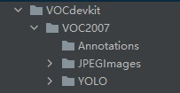

JPEGImages为图片数据所在的目录  
    YOLO为yolo格式的标签数据所在目录  
    Annotations为生成的voc格式数据标签目录（程序运行前这是一个空目录）

如下图这里要对应好，且顺序要一致，例如我这里是0对应hat，1对应person。



 运行如上的代码，就可以将yolo格式的标签转化为voc格式，并保存在  Annotations目录中，最后可以按照上述1的方法，将voc转为yolo再划分数据集就可以了。

        至此yolo格式数据集划分训练集和验证集就结束了

# 附4目标检测---教你利用yolov5训练自己的目标检测模型

炮哥带你学

已于 2022-09-05 00:14:00 修改

原文链接：<https://blog.csdn.net/didiaopao/article/details/119954291>

## **1项目的克隆和必要的环境依赖**

### **1.1项目的克隆**

YOLOv5的代码是开源的，因此我们可以从github上克隆其源码。不得不说GitHub的确是全球最大的男性交友网站，里面的人个个都是人才，yolov5发布才一年左右的时间，YOLOv5就已经更新了5个分支了，分别是yolov5.1-yolov5.5分支。该项目就是利用的yolov5.5分支来作为讲解。

首先打开yolov5的github的[官网](https://github.com/ultralytics/yolov5/tree/v5.0" \o "官网) <https://github.com/ultralytics/yolov5/tree/v5.0> （这个网站在国外打开是很慢的，而且是有的时候能正常打开，有的时候是进不去的，但是大家第一次打不开的话，一定要多打开几次。）打开的官网界面如下，这个就是大神glenn-jocher开源的yolov5的项目。

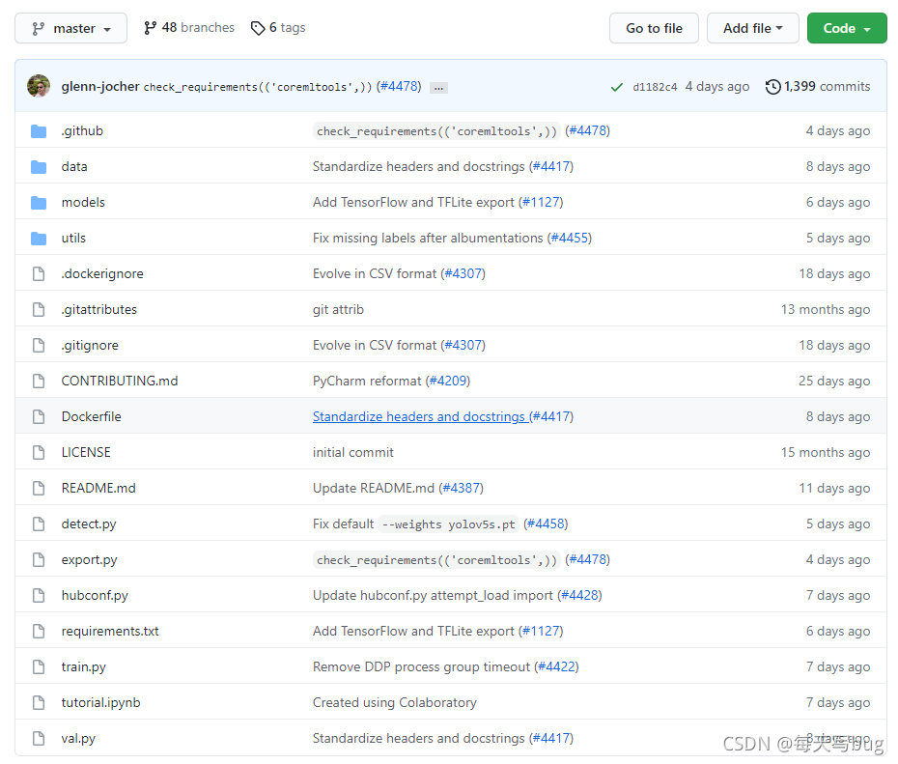

这个开源的项目通过大家的不断的完善和修复已经到了第5个分支，因此我们选择第五个版本来实验，首先点击左上角的master这个图标来选择项目的第5个分支，如下图所示，然后将版本选择好以后，点击右上角的code那个按键，将代码下载下来。至此整个项目就已经准备好了。

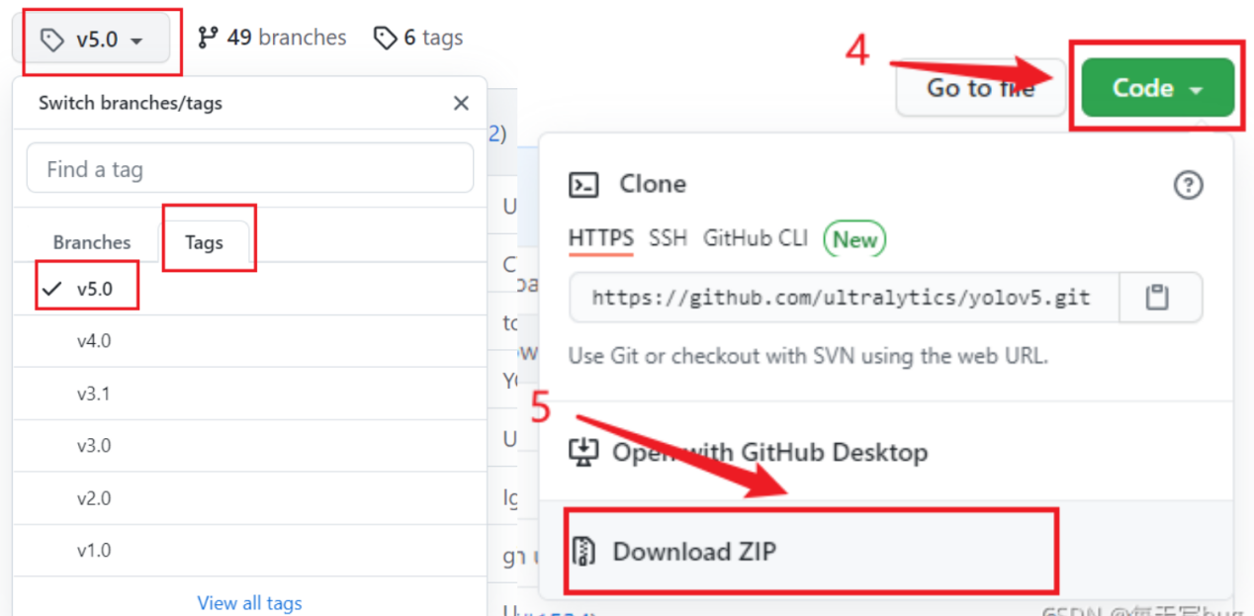

### **1.2项目代码结构整体介绍**

       将我们下载好的yolov5的代码解压，然后用一款IDE打开（我用的是pycharm），打开之后整个代码目录如下图：

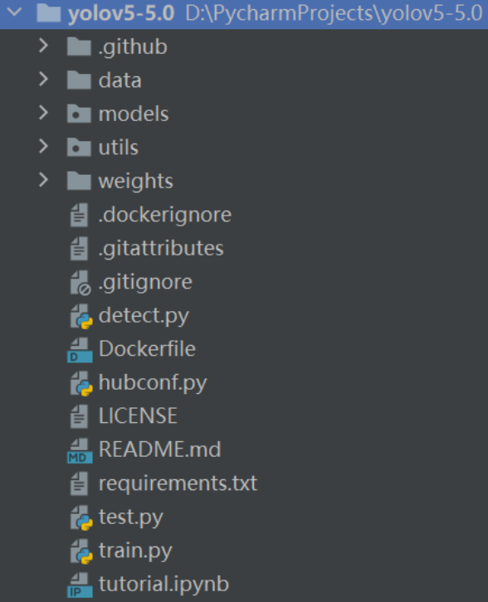

现在来对代码的整体目录做一个介绍：

├── data：主要是存放一些超参数的配置文件（这些文件（yaml文件）是用来配置训练集和测试集还有验证集的路径的，其中还包括目标检测的种类数和种类的名称）；还有一些官方提供测试的图片。如果是训练自己的数据集的话，那么就需要修改其中的yaml文件。但是自己的数据集不建议放在这个路径下面，而是建议把数据集放到yolov5项目的同级目录下面。

├── models：里面主要是一些网络构建的配置文件和函数，其中包含了该项目的四个不同的版本，分别为是s、m、l、x。从名字就可以看出，这几个版本的大小。他们的检测测度分别都是从快到慢，但是精确度分别是从低到高。这就是所谓的鱼和熊掌不可兼得。如果训练自己的数据集的话，就需要修改这里面相对应的yaml文件来训练自己模型。

├── utils：存放的是工具类的函数，里面有loss函数，metrics函数，plots函数等等。

├── weights：放置训练好的权重参数。

├── detect.py：利用训练好的权重参数进行目标检测，可以进行图像、视频和摄像头的检测。

├── train.py：训练自己的数据集的函数。

├── test.py：测试训练的结果的函数。

├──requirements.txt：这是一个文本文件，里面写着使用yolov5项目的环境依赖包的一些版本，可以利用该文本导入相应版本的包。

以上就是yolov5项目代码的整体介绍。我们训练和测试自己的数据集基本就是利用到如上的代码。

## 1.3环境的安装和依赖的安装

关于深度学习的环境的安装，我已经写了一篇很详细的博客了，值得一提的一点就是，正常需要利用GPU去训练数据集的话，是需要安装对应的CUDA和cudnn的，但是我写的那篇博客是利用anaconda去配置环境，不要再额外的去英伟达的官网下载CUDA。

博客的链接为利用Anaconda安装pytorch和paddle深度学习环境+pycharm安装---免额外安装CUDA和cudnn（适合小白的保姆级教学）

打开requirements.txt这个文件，可以看到里面有很多的依赖库和其对应的版本要求。我们打开pycharm的命令终端，在中输入如下的命令，就可以安装了。

>>> pip install -r requirements.txt

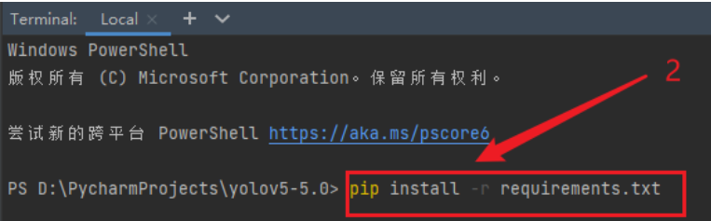

   至此，深度学习的环境和依赖包就都结束了。

## **2 数据集和预训练权重的准备**

### **2.1利用labelimg标注数据和数据的准备**

这里有很完备教程，教你使用labelimg，给自己的数据集来打上标签。《利用labelimg制作自己的深度学习目标检测数据集》。

还有很完备的代码将labelimg标注好的voc格式或者yolo格式相互转换。《labelimg标注的VOC格式标签xml文件和yolo格式标签txt文件相互转换》。

还有完备的代码可以将格式转换好的数据集划分为训练集和验证集来训练我们自己的yolov5模型。《目标检测算法---将数据集为划分训练集和验证集》。

数据最好放在最外一级目录中，然后数据集的目录格式如下图所示。大家一定要严格按我的格式来，否则非常容易出问题。

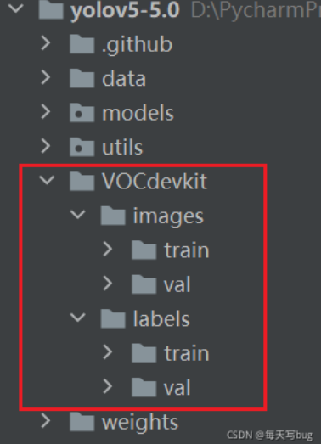

2.2 获得预训练权重

一般为了缩短网络的训练时间，并达到更好的精度，我们一般加载预训练权重进行网络的训练。而yolov5的5.0版本给我们提供了几个预训练权重，我们可以对应我们不同的需求选择不同的版本的预训练权重。通过如下的图可以获得权重的名字和大小信息，可以预料的到，预训练权重越大，训练出来的精度就会相对来说越高，但是其检测的速度就会越慢。预训练权重可以通过这个网址( <https://github.com/ultralytics/yolov5/releases> )进行下载，本次训练自己的数据集用的预训练权重为yolov5s.pt。

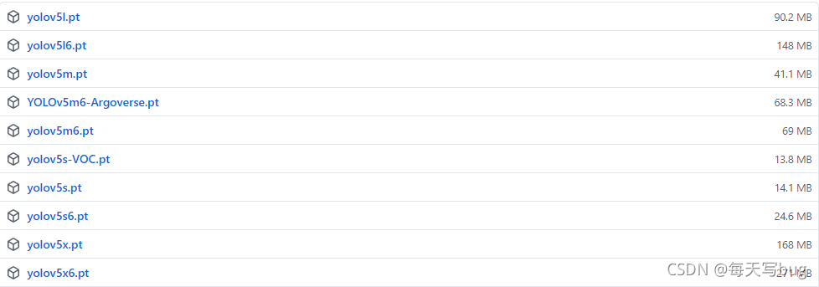

## **3训练自己的模型**

### **3.1修改数据配置文件**

预训练模型和数据集都准备好了，就可以开始训练自己的yolov5目标检测模型了，训练目标检测模型需要修改两个yaml文件中的参数。一个是data目录下的相应的yaml文件，一个是model目录文件下的相应的yaml文件。

修改data目录下的相应的yaml文件。找到目录下的voc.yaml文件，将该文件复制一份，将复制的文件重命名，最好和项目相关，这样方便后面操作。我这里修改为hat.yaml。该项目是对安全帽的识别。

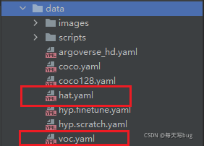

打开这个文件夹修改其中的参数，首先将箭头1中的那一行代码注释掉（我已经注释掉了），如果不注释这行代码训练的时候会报错；箭头2中需要将训练和测试的数据集的路径填上（最好要填绝对路径，有时候由目录结构的问题会莫名奇妙的报错）；箭头3中需要检测的类别数，我这里是识别安全帽和人，所以这里填写2；最后箭头4中填写需要识别的类别的名字（必须是英文，否则会乱码识别不出来）。到这里和data目录下的yaml文件就修改好了。

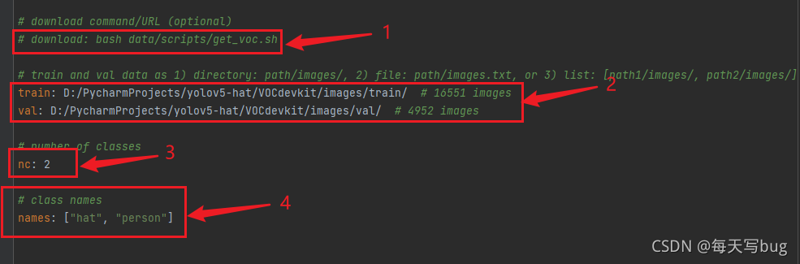

### 3.2 修改模型配置文件

由于该项目使用的是yolov5s.pt这个预训练权重，所以要使用models目录下的yolov5s.yaml文件中的相应参数（因为不同的预训练权重对应着不同的网络层数，所以用错预训练权重会报错）。同上修改data目录下的yaml文件一样，我们最好将yolov5s.yaml文件复制一份，然后将其重命名，我将其重命名为yolov5\_hat.yaml。

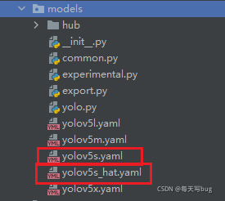

 打开yolov5\_hat.yaml文件只需要修改如图中的数字就好了，这里是识别两个类别。

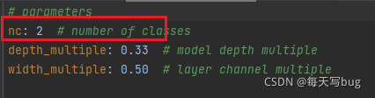

 至此，相应的配置参数就修改好了。

### **3.3训练自己的模型启用tensorbord查看参数**

如果上面的数据集和两个yaml文件的参数都修改好了的话，就可以开始yolov5的训练了。首先我们找到train.py这个py文件。

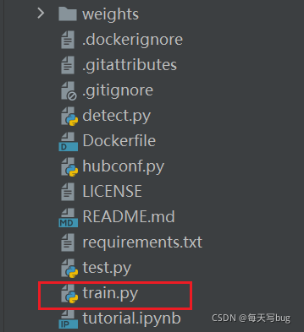

 然后找到主函数的入口，这里面有模型的主要参数。模型的主要参数解析如下所示。

if \_\_name\_\_ == '\_\_main\_\_':

"""

opt模型主要参数解析：

--weights：初始化的权重文件的路径地址

--cfg：模型yaml文件的路径地址

--data：数据yaml文件的路径地址

--hyp：超参数文件路径地址

--epochs：训练轮次

--batch-size：喂入批次文件的多少

--img-size：输入图片尺寸

--rect:是否采用矩形训练，默认False

--resume:接着打断训练上次的结果接着训练

--nosave:不保存模型，默认False

--notest:不进行test，默认False

--noautoanchor:不自动调整anchor，默认False

--evolve:是否进行超参数进化，默认False

--bucket:谷歌云盘bucket，一般不会用到

--cache-images:是否提前缓存图片到内存，以加快训练速度，默认False

--image-weights：使用加权图像选择进行训练

--device:训练的设备，cpu；0(表示一个gpu设备cuda:0)；0,1,2,3(多个gpu设备)

--multi-scale:是否进行多尺度训练，默认False

--single-cls:数据集是否只有一个类别，默认False

--adam:是否使用adam优化器

--sync-bn:是否使用跨卡同步BN,在DDP模式使用

--local\_rank：DDP参数，请勿修改

--workers：最大工作核心数

--project:训练模型的保存位置

--name：模型保存的目录名称

--exist-ok：模型目录是否存在，不存在就创建

"""

parser = argparse.ArgumentParser()

parser.add\_argument('--weights', type=str, default='yolov5s.pt', help='initial weights path')

parser.add\_argument('--cfg', type=str, default='', help='model.yaml path')

parser.add\_argument('--data', type=str, default='data/coco128.yaml', help='data.yaml path')

parser.add\_argument('--hyp', type=str, default='data/hyp.scratch.yaml', help='hyperparameters path')

parser.add\_argument('--epochs', type=int, default=300)

parser.add\_argument('--batch-size', type=int, default=16, help='total batch size for all GPUs')

parser.add\_argument('--img-size', nargs='+', type=int, default=[640, 640], help='[train, test] image sizes')

parser.add\_argument('--rect', action='store\_true', help='rectangular training')

parser.add\_argument('--resume', nargs='?', const=True, default=False, help='resume most recent training')

parser.add\_argument('--nosave', action='store\_true', help='only save final checkpoint')

parser.add\_argument('--notest', action='store\_true', help='only test final epoch')

parser.add\_argument('--noautoanchor', action='store\_true', help='disable autoanchor check')

parser.add\_argument('--evolve', action='store\_true', help='evolve hyperparameters')

parser.add\_argument('--bucket', type=str, default='', help='gsutil bucket')

parser.add\_argument('--cache-images', action='store\_true', help='cache images for faster training')

parser.add\_argument('--image-weights', action='store\_true', help='use weighted image selection for training')

parser.add\_argument('--device', default='', help='cuda device, i.e. 0 or 0,1,2,3 or cpu')

parser.add\_argument('--multi-scale', action='store\_true', help='vary img-size +/- 50%%')

parser.add\_argument('--single-cls', action='store\_true', help='train multi-class data as single-class')

parser.add\_argument('--adam', action='store\_true', help='use torch.optim.Adam() optimizer')

parser.add\_argument('--sync-bn', action='store\_true', help='use SyncBatchNorm, only available in DDP mode')

parser.add\_argument('--local\_rank', type=int, default=-1, help='DDP parameter, do not modify')

parser.add\_argument('--workers', type=int, default=8, help='maximum number of dataloader workers')

parser.add\_argument('--project', default='runs/train', help='save to project/name')

parser.add\_argument('--entity', default=None, help='W&B entity')

parser.add\_argument('--name', default='exp', help='save to project/name')

parser.add\_argument('--exist-ok', action='store\_true', help='existing project/name ok, do not increment')

parser.add\_argument('--quad', action='store\_true', help='quad dataloader')

parser.add\_argument('--linear-lr', action='store\_true', help='linear LR')

parser.add\_argument('--label-smoothing', type=float, default=0.0, help='Label smoothing epsilon')

parser.add\_argument('--upload\_dataset', action='store\_true', help='Upload dataset as W&B artifact table')

parser.add\_argument('--bbox\_interval', type=int, default=-1, help='Set bounding-box image logging interval for W&B')

parser.add\_argument('--save\_period', type=int, default=-1, help='Log model after every "save\_period" epoch')

parser.add\_argument('--artifact\_alias', type=str, default="latest", help='version of dataset artifact to be used')

opt = parser.parse\_args()

训练自己的模型需要修改如下几个参数就可以训练了。首先将weights权重的路径填写到对应的参数里面，然后将修好好的models模型的yolov5s.yaml文件路径填写到相应的参数里面，最后将data数据的hat.yaml文件路径填写到相对于的参数里面。这几个参数就必须要修改的参数。

parser.add\_argument('--weights', type=str, default='weights/yolov5s.pt', help='initial weights path')

parser.add\_argument('--cfg', type=str, default='models/yolov5s\_hat.yaml', help='model.yaml path')

parser.add\_argument('--data', type=str, default='data/hat.yaml', help='data.yaml path')

  还有几个需要根据自己的需求来更改的参数：

        首先是模型的训练轮次，这里是训练的300轮。

parser.add\_argument('--epochs', type=int, default=300)

其次是输入图片的数量和工作的核心数，这里每个人的电脑都不一样，所以这里每个人和自己的电脑的性能来。这里可以根据我的电脑的配置做参考，我的电脑是拯救者R9000,3060版本的显卡，cpu的核心数是8核。我的电脑按默认的参数输入图片数量为16，工作核心为8的话就会出现GPU显存溢出的报错。报错信息如下：



这里就要调小这两个参数了，每个人的电脑配置不一样，所以可以根据自己的电脑配置来修改参数。

parser.add\_argument('--batch-size', type=int, default=8, help='total batch size for all GPUs')

parser.add\_argument('--workers', type=int, default=8, help='maximum number of dataloader workers')

以上都设置好了就可以训练了。但是pycharm的用户可能会出现如下的报错。这是说明虚拟内存不够了。



可以根据如下的操作来修改，在utils路径下找到datasets.py这个文件，将里面的第81行里面的参数nw改完0就可以了。

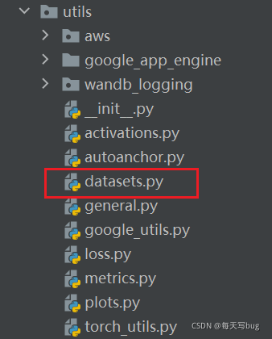

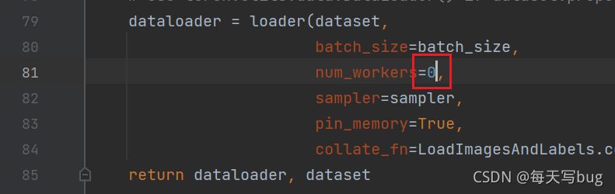

至此，就可以运行train.py函数训练自己的模型了。

### 3.4启用tensorbord查看参数

yolov5里面有写好的tensorbord函数，可以运行命令就可以调用tensorbord，然后查看tensorbord了。首先打开pycharm的命令控制终端，输入如下命令，就会出现一个网址地址，将那行网址复制下来到浏览器打开就可以看到训练的过程了

tensorboard --logdir=runs/train

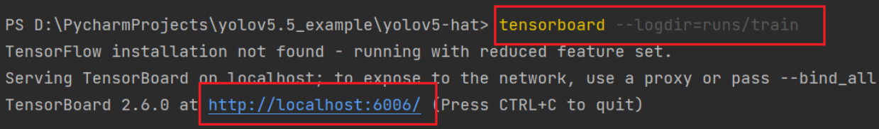

   如下图所示，这是已经训练了100轮了。

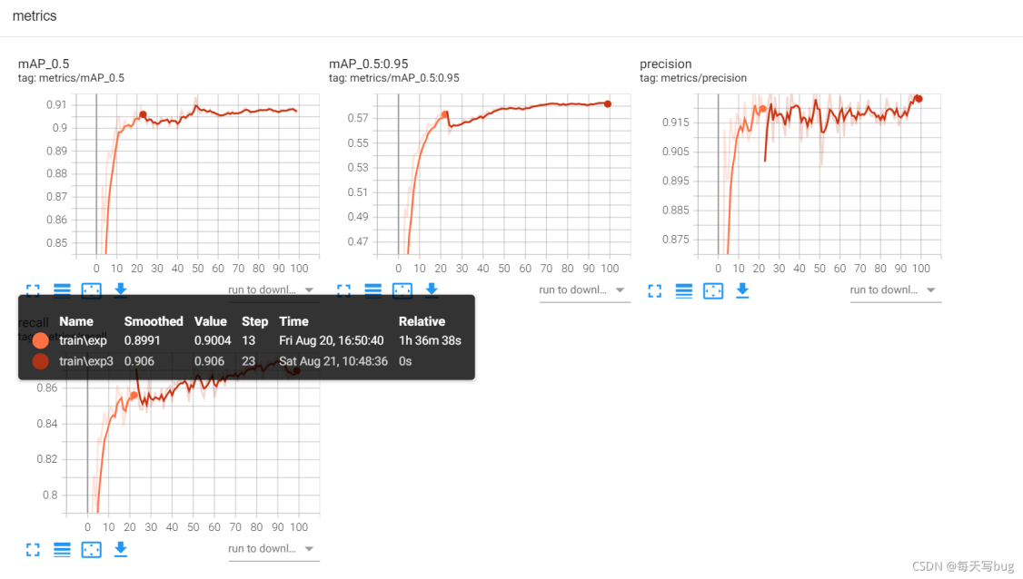

   如果模型已经训练好了，但是我们还想用tensorbord查看此模型的训练过程，就需要输入如下的命令。就可以看到模型的训练结果了。

tensorboard --logdir=runs

## 4 推理测试

等到数据训练好了以后，就会在主目录下产生一个run文件夹，在run/train/exp/weights目录下会产生两个权重文件，一个是最后一轮的权重文件，一个是最好的权重文件，一会我们就要利用这个最好的权重文件来做推理测试。除此以外还会产生一些验证文件的图片等一些文件。

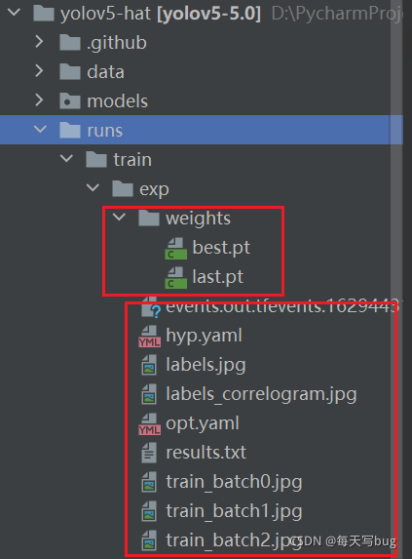

  找到主目录下的detect.py文件，打开该文件。

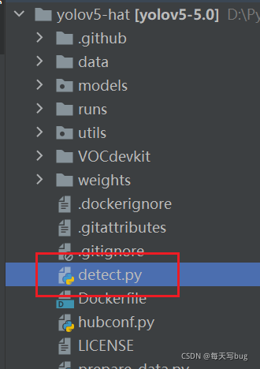

然后找到主函数的入口，这里面有模型的主要参数。模型的主要参数解析如下所示。

if \_\_name\_\_ == '\_\_main\_\_':

"""

--weights:权重的路径地址

--source:测试数据，可以是图片/视频路径，也可以是'0'(电脑自带摄像头),也可以是rtsp等视频流

--output:网络预测之后的图片/视频的保存路径

--img-size:网络输入图片大小

--conf-thres:置信度阈值

--iou-thres:做nms的iou阈值

--device:是用GPU还是CPU做推理

--view-img:是否展示预测之后的图片/视频，默认False

--save-txt:是否将预测的框坐标以txt文件形式保存，默认False

--classes:设置只保留某一部分类别，形如0或者0 2 3

--agnostic-nms:进行nms是否也去除不同类别之间的框，默认False

--augment:推理的时候进行多尺度，翻转等操作(TTA)推理

--update:如果为True，则对所有模型进行strip\_optimizer操作，去除pt文件中的优化器等信息，默认为False

--project：推理的结果保存在runs/detect目录下

--name：结果保存的文件夹名称

"""

    parser = argparse.ArgumentParser()

    parser.add\_argument('--weights', nargs='+', type=str, default='yolov5s.pt', help='model.pt path(s)')

    parser.add\_argument('--source', type=str, default='data/images', help='source')  # file/folder, 0 for webcam

    parser.add\_argument('--img-size', type=int, default=640, help='inference size (pixels)')

    parser.add\_argument('--conf-thres', type=float, default=0.25, help='object confidence threshold')

    parser.add\_argument('--iou-thres', type=float, default=0.45, help='IOU threshold for NMS')

    parser.add\_argument('--device', default='', help='cuda device, i.e. 0 or 0,1,2,3 or cpu')

    parser.add\_argument('--view-img', action='store\_true', help='display results')

    parser.add\_argument('--save-txt', action='store\_true', help='save results to \*.txt')

    parser.add\_argument('--save-conf', action='store\_true', help='save confidences in --save-txt labels')

    parser.add\_argument('--nosave', action='store\_true', help='do not save images/videos')

    parser.add\_argument('--classes', nargs='+', type=int, help='filter by class: --class 0, or --class 0 2 3')

    parser.add\_argument('--agnostic-nms', action='store\_true', help='class-agnostic NMS')

    parser.add\_argument('--augment', action='store\_true', help='augmented inference')

    parser.add\_argument('--update', action='store\_true', help='update all models')

    parser.add\_argument('--project', default='runs/detect', help='save results to project/name')

    parser.add\_argument('--name', default='exp', help='save results to project/name')

    parser.add\_argument('--exist-ok', action='store\_true', help='existing project/name ok, do not increment')

    opt = parser.parse\_args()

这里需要将刚刚训练好的最好的权重传入到推理函数中去。然后就可以对图像视频进行推理了。

parser.add\_argument('--weights', nargs='+', type=str, default='runs/train/exp/weights/best.pt', help='model.pt path(s)')

对图片进行测试推理，将如下参数修改成图片的路径，然后运行detect.py就可以进行测试了。

parser.add\_argument('--source', type=str, default='000295.jpg', help='source')

推理测试结束以后，在run下面会生成一个detect目录，推理结果会保存在exp目录下。如图所示。

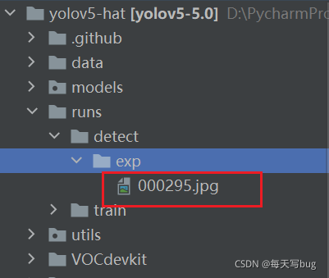

        图片的推理结果如下所示。效果还是很不错的。

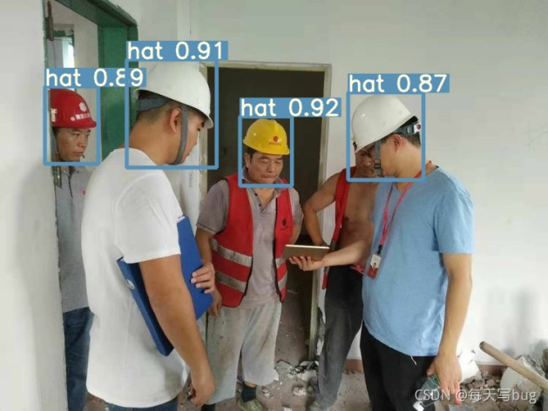

对视频进行测试，和如上的图片的测试是一样的，只不过是将图片的路径改为视频的路径而已。利用摄像头进行测试只需将路径改写为0就好了。但是好像还是会报错，这一点卡了我很久。报错如下。

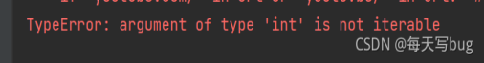

解决方法：首先找到datasets.py这个py文件。



    打开文件，找到第279行代码，给两个url参数加上str就可以了，如图所示，就可以完美运行电脑的摄像头了。

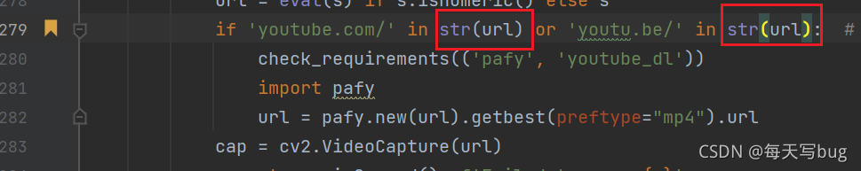

        至此yolov5训练自己的模型就完全搞定了。

# 附5YOLOV5预训练权重下载方法

qxq\_sunshine 已于 2023-10-08 13:43:50

原文链接：<https://blog.csdn.net/qxqsunshine/article/details/128321451>

1、打开yolov5的github:[https://github.com/ultralytics/yolov5](https://github.com/ultralytics/yolov5" \o "https://github.com/ultralytics/yolov5)

2、界面右边有个release控制版本，选择 +9 releases，进入。

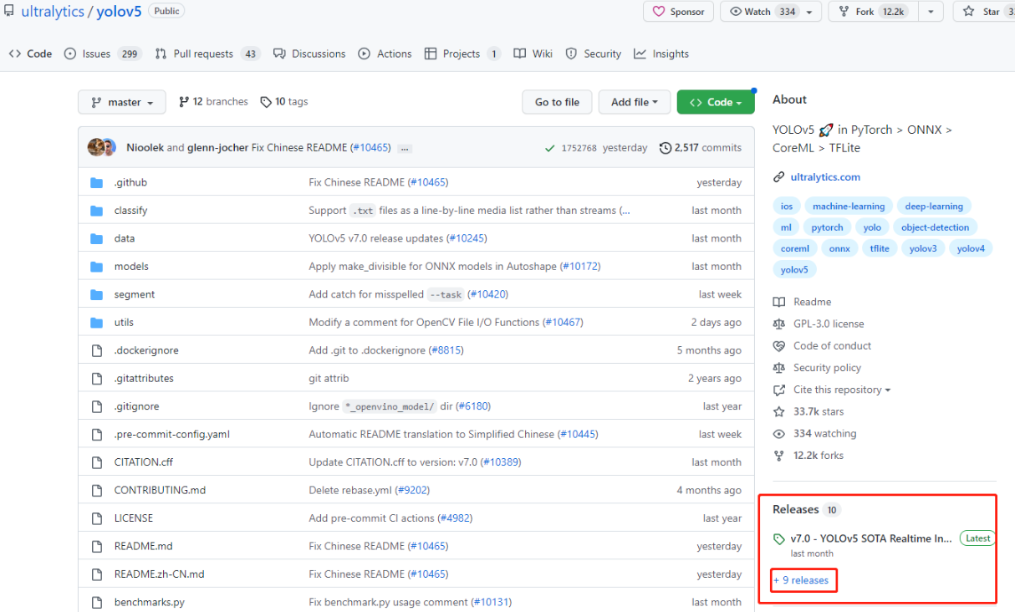

进入界面如下：

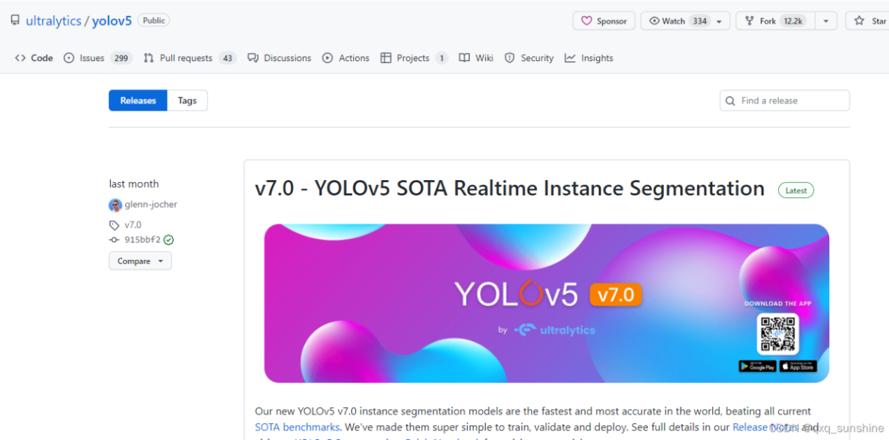

3、找到目标版本：我找的是6.0版本。

或者直接点击链接：<https://github.com/ultralytics/yolov5/releases/tag/v6.0>

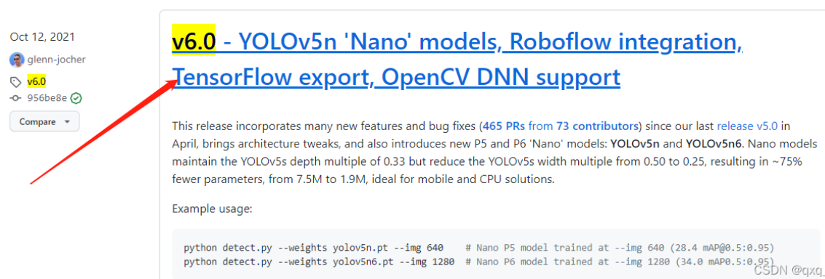

点击标题进入：

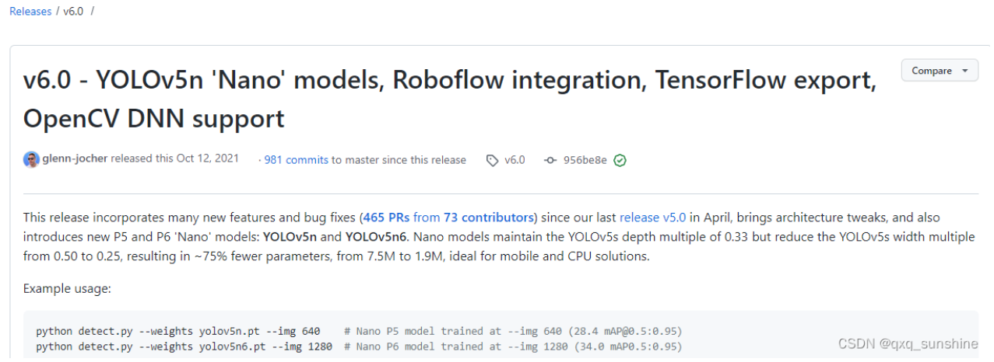

滑动鼠标到最下端有Asserts，如下：

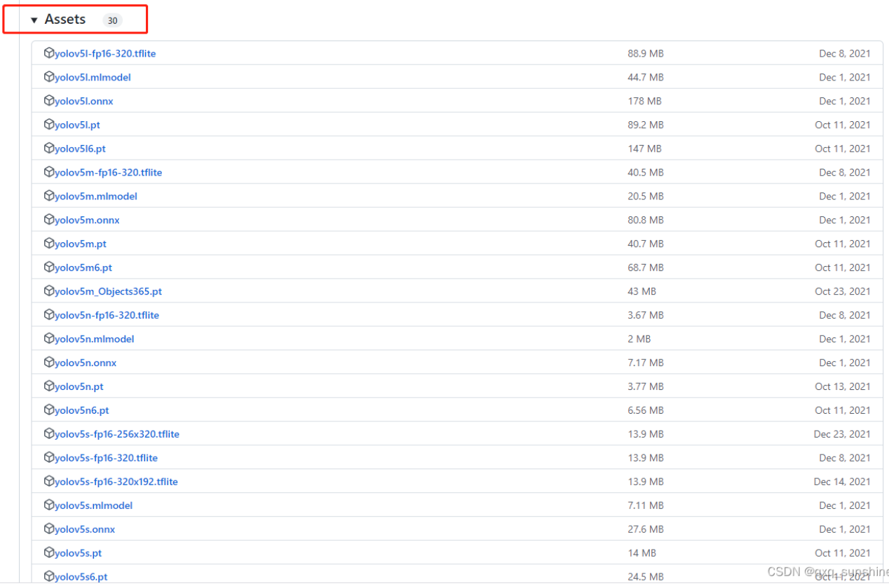

点击要下载的[模型](https://edu.csdn.net/cloud/ml_summit?utm_source=glcblog&spm=1001.2101.3001.7020" \t "https://blog.csdn.net/qxqsunshine/article/details/_blank)即可。

# 附6.AI相关论文

## #1元学习论文和代码

颤覆性创新登上Nature!像人类一样举一反三思考的神经网络，准确率接近100%

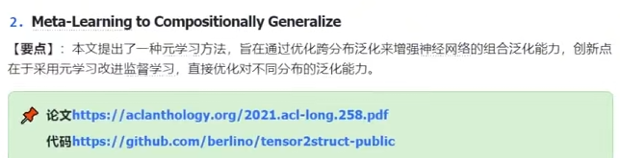

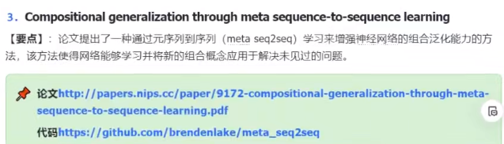

## #2大模型领域idea最惊艳的论文

(附5篇论文+代码)

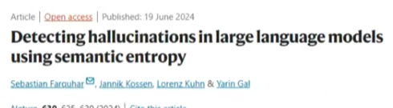

论文提出一个新概念:语义熵。

# 附7.视频生成

## #1.See3D网络视频生成高保真3D场景.

网络视频高效生成多视角一致的高保真3D场景，1600万视频数据训练，无需标注，单图变3D。

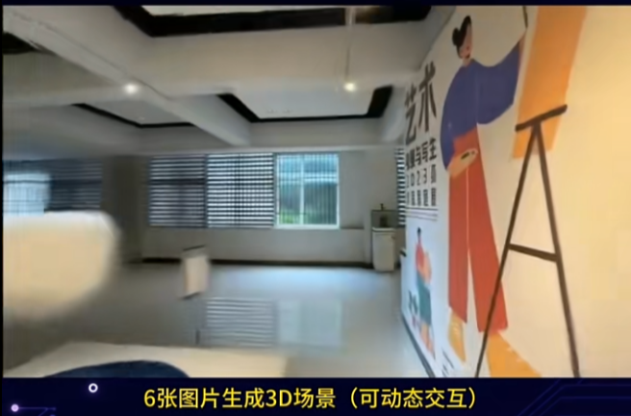

无论单图还是稀疏视点，都能精准重建

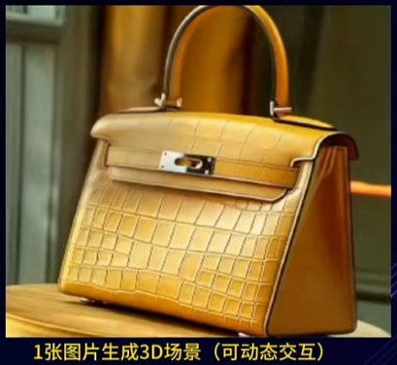

## #2.MIDI:单张图像生成完整3D场景

顶日主页: https://huanngzh.github.io/MIDl-Page/

#人工智能 #3D重建 #场最重建 #A! #通用人工智能

MIDI通过多实例扩散模型，一步生成多个物体，精准还原它们的位置和形状，轻松构建完整3D世界。

## #3.HunyuanVideo

腾讯开源最强视频生成模型，性能超越顶级闭源模型,

精准捕捉动作和表情支持语音驱动和视频智能配乐

代码: https://github.com/Tencent/HunyuanVideo/tree/main

顶目主页:https://aivideo.hunyuan.tencent.com/

#人工智能 #视频生成 #动作驱动 #语音驱动 #表情驱动 #AIGC #AI #通用人工智能

## #4. NeurPs'24开源UAV3D

无人机大规模3D感知基准

数据集助力3D目标检测与跟踪。

众高承合仿真环境中收集。

该文引入了UAV3D--种用于无人机的大规模3D感知基准

与之前发布的UAV数据集相比，UAV3D

拥有最大的RGB图像和3D边界框注释集合，并支持广泛的3D感知任务。为了促进与UAV相关的研究，该作者对自动驾驶中的几种最新感知模

包括UAV3D数据集和源代码，都是公开

型进行了基准测试，使其适应单无人机物体检测和跟踪以及协作无人机物体检测和跟踪。整个基准，

的，旨在促进基于UAV的3D感知研究。

标题:UAV3D:无人机大规模3D感知基准#无人机#目标检测#目标跟踪#自动驾驶#感知基准

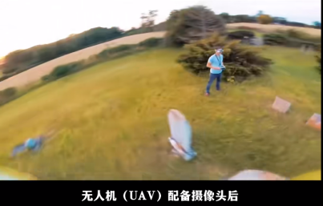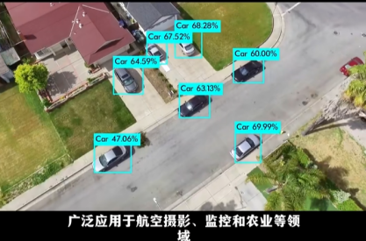

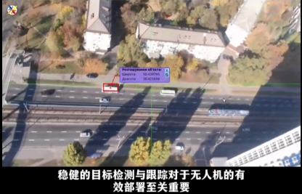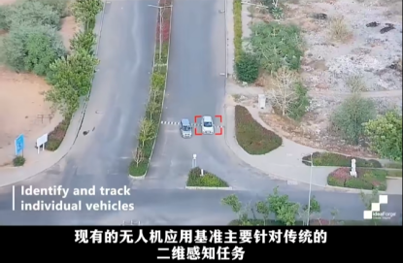

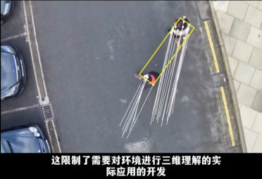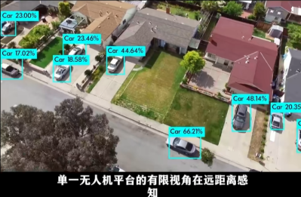

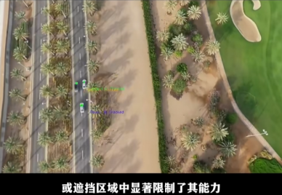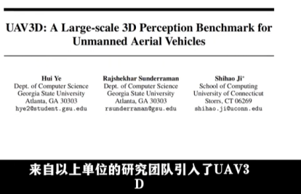

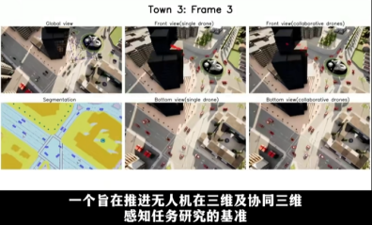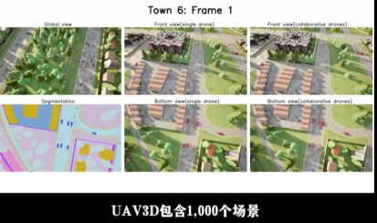

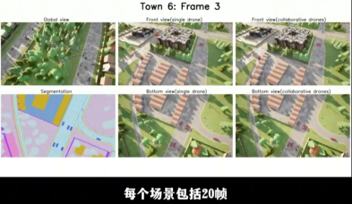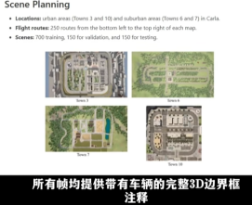

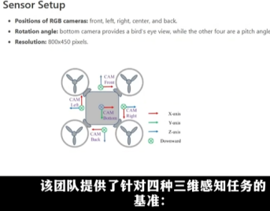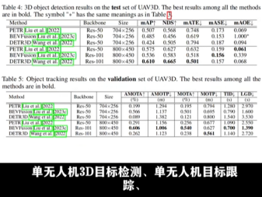

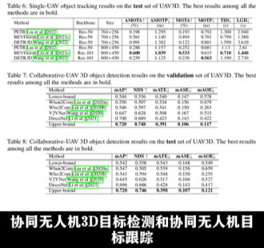

## #5. I2VControl:让图片"动”起来的全能神器

项目主页:https://wanquanfgithub.io/l2VControl

#人工智能 #视频生成 #运动控制 #AIGC #AI #通用人工智能

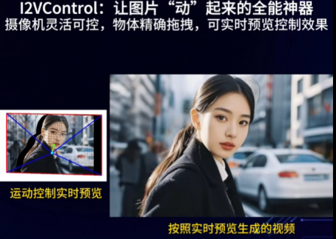

无论是镜头旋转，角色移动,还是烟雾流动,I2VControl都能精准掌控,

还支持实时预览.

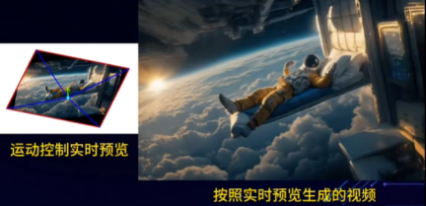

通过划分多个运动单元,它灵活控制摄像机和物体运动轨迹.

## #6. EfficientTAM:让手机也能高效跑视频分割

代码:https://github.com/yformer/EfficientTAM

顶日主页:https://yformergithub.io/efficient-track-anyt

hing/

#人工智能 #视频分割 #实时分割 #SAM2 #Al #通用人工

智能

## #7、一个开放世界目标检测性能的视觉模型

重磅!无需用户提示,直接检测万物具有迄今为止最好的开放世界目标检测性能的视觉模型正式问世!#目标检测#人工智能#视觉模型#计算机

视觉#文本提示#姿态估计

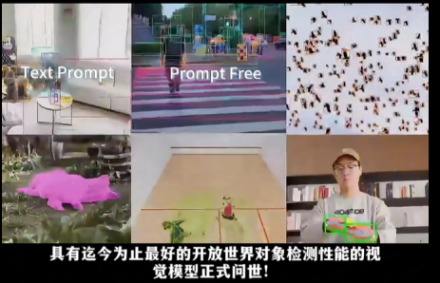

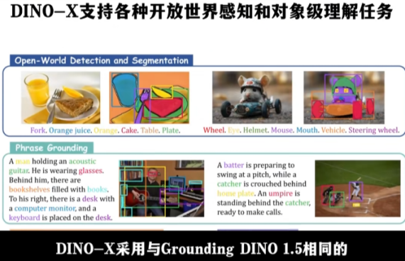

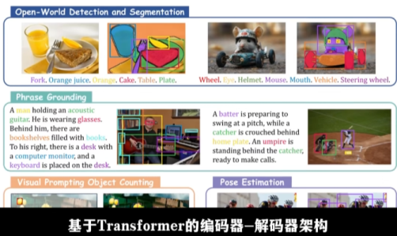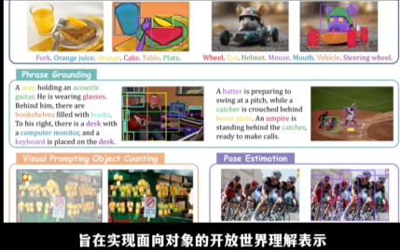

为了使长尾对象检测变得简单，DINO-X扩展了其输入选项以支持文本提示、视

觉提示和自定义提示。

该团队构建了一个拥有超过1亿个高质量接地样本的大规模数据集，称为Grounding-100M，以提高模型的开放词汇检测性能。

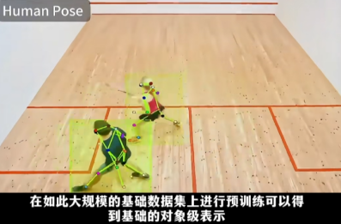

在如此大规模的基础数据集上进行预训练可以得到基础的对象级表示，这使DINO-X能够集成多个感知头，同时支持多个对象感知和理解任务，同时支持多个对象感知和理解任务，

包括检测、分割、姿势估计、对象字幕、基于对象的问答等。

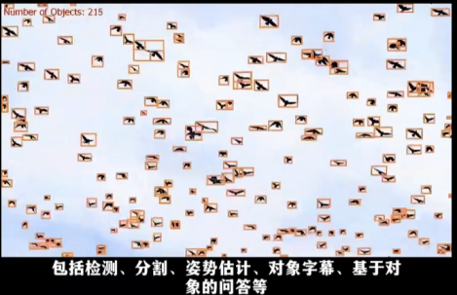

DINO-X Pro模型在COCO、LVIS-minival和LVIS-val零样本对象检测基准上，分别实现了56.0AP、59.8AP和52.4AP，它在LVIS-minival和LVIS-val基准的稀有类别上得分为63.3AP和56.5AP

## #8.Github 4个开源免费的神器!

#1)FaceFusion

只需要上传一个带人物的视频,以及其他人的脸部照片,它就可以把视频中的人脸,实时替换掉

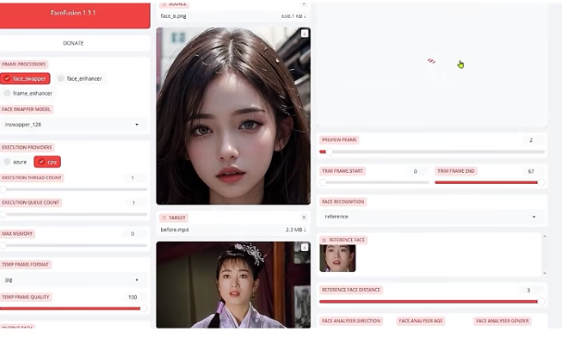

#2)Pyramid Flow

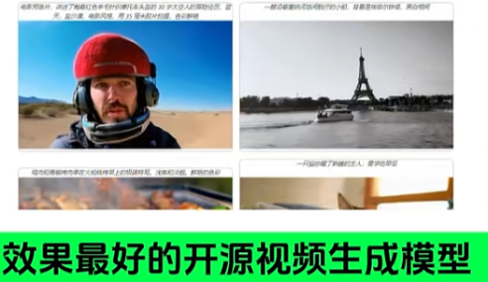

文生视频，可以生成1280 24帧的视频

#3)PaintsUndo

上传一张图片，它可以模拟出绘制的全部过程。

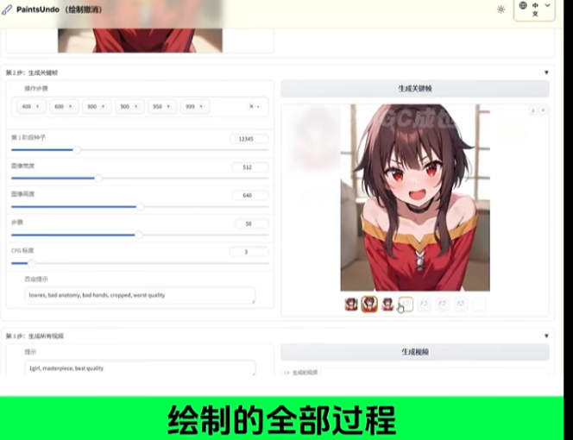

#4）funclip

上传一段视频，点击识别，它就可以生成文本；将识别的文本粘贴进文本框中，点击裁剪，它就会帮你自动剪辑好视频；点击裁剪加字幕按钮，选择字幕的颜色和样式，视频就生成好了。

## #9 [Stability-AI](https://github.com/Stability-AI)/[stablediffusion](https://github.com/Stability-AI/stablediffusion)

<https://github.com/Stability-AI/stablediffusion>

Stable Diffusion 有多个相关的 GitHub 地址，以下是一些常见的：

* [Stability-AI/stablediffusion](https://github.com/Stability-AI/stablediffusion" \t "https://www.doubao.com/chat/_blank)：这是 Stable Diffusion 的官方 GitHub 仓库，包含了 Stable Diffusion 模型的相关代码、配置文件、脚本等，以及模型的不同版本介绍和更新说明.
* [sd-webui/stable-diffusion-webui](https://github.com/sd-webui/stable-diffusion-webui" \t "https://www.doubao.com/chat/_blank)：该仓库主要是关于 Stable Diffusion 的 Web UI 界面相关的内容，通过这个项目，可以在网页上方便地使用和操作 Stable Diffusion.
* [xingbase/stablediffusion](https://github.com/xingbase/stablediffusion" \t "https://www.doubao.com/chat/_blank)：此为从 Stability-AI/stablediffusion 仓库 fork 出来的项目，同样包含了 Stable Diffusion 模型的相关文件和信息.
* [AUTOMATIC1111/stable-diffusion-webui](https://github.com/AUTOMATIC1111/stable-diffusion-webui" \t "https://www.doubao.com/chat/_blank)：也是与 Stable Diffusion Web UI 相关的项目，提供了一种方便部署和使用 Stable Diffusion 的方式.

## #10.midjourney是开源的吗

Midjourney 不是开源的，其代码和预训练模型权重均未公开。

Midjourney 作为一个商业软件，采用会员制付费服务模式，其闭源性质有助于公司更好地进行平台的管理、维护和更新，以确保平台的平稳运行，并为用户提供持续的支持和服务。如果开源，可能会干扰这种商业模式和运营流程.

## #11MAS3R-SLAM:

MAS3R-SLAM:单目相机实时稠密3D建图

顶目主页: https://edexheim.github.io/mast3r-slam/

#人工智能 #3D重建 #单目重建 #实时稠密重建 #机器人导航 #A! #通用人工智能

# 附8.自学AI大模型，顺序不要弄反了

